ГЛАВА 2.

Методический анализ результатов ЕГЭ
по МАТЕМАТИКЕ (базовый уровень)

РАЗДЕЛ 1. ХАРАКТЕРИСТИКА УЧАСТНИКОВ ЕГЭ
ПО УЧЕБНОМУ ПРЕДМЕТУ

Количество участников ЕГЭ по учебному предмету (за 3 года)
Таблица 2-1
2023 г. |  | 2024 г. |  | 2025 г.
чел. | % от общего числа участников | чел. | % от общего числа участников | чел. | % от общего числа участников
1766 | 73,22 | 1852 | 71,59 | 2024 | 68,52

Процентное соотношение юношей и девушек, участвующих в ЕГЭ (за 3 года)
Таблица 2-2
Пол | 2023 г. |  | 2024 г. |  | 2025 г.
Пол | чел. | % от общего числа участников | чел. | % от общего числа участников | чел. | % от общего числа участников
Женский | 1134 | 64,21 | 1180 | 63,71 | 1296 | 64,03
Мужской | 632 | 35,79 | 672 | 36,29 | 728 | 35,97

Количество участников экзамена в регионе по категориям (за 3 года)
Таблица 2-3
Категория участика | 2023 г. |  | 2024 г. |  | 2025 г.
Категория участика | чел. | % от общего числа участников | чел. | % от общего числа участников | чел. | % от общего числа участников
Всего участников ЕГЭ по предмету | 1766 | 100 | 1852 | 100 | 2024 | 100
Выпускник общеобразовательной организации текущего года | 1696 | 96,04 | 1768 | 95,46 | 1793 | 88,59
Обучающийся образовательной организации среднего профессионального образования | 33 | 1,87 | 12 | 0,65 | 9 | 0,44
Выпускник общеобразовательной организации, не завершивший среднее общее образование (не прошедший ГИА) | 8 | 0,45 | 28 | 1,51 | 22 | 1,09
Обучающийся иностранной образовательной организации | 1 | 0,06
Обучающийся общеобразовательной организации, завершивший освоение образовательной программы по учебному предмету | 28 | 1,59 | 44 | 2,38 | 200 | 9,88
В том числе участников с ограниченными возможностями здоровья | 260 | 14,72 | 330 | 17,82 | 381 | 18,82

Количество участников экзамена в регионе по типам ОО
Таблица 2-3
№ п/п | Категория участика | 2023 г. |  | 2024 г. |  | 2025 г.
№ п/п | Категория участика | чел. | % от общего числа участников | чел. | % от общего числа участников | чел. | % от общего числа участников
1. | Всего ВТГ | 1696 | 96,04 | 1768 | 95,46 | 1793 | 88,59
2. | Гимназия | 55 | 3,11 | 54 | 2,92 | 71 | 3,51
3. | Колледж |  |  |  |  | 1 | 0,05
4. | Лицей | 43 | 2,43 | 62 | 3,35 | 73 | 3,61
5. | Основная общеобразовательная школа | 26 | 1,47
6. | Средняя общеобразовательная школа | 1572 | 89,01 | 1647 | 88,93 | 1615 | 79,7
8. | Средняя общеобразовательная школа-интернат |  |  |  |  | 33 | 1,63

Количество участников ЕГЭ по учебному предмету по АТЕ региона
Таблица 2-4
№ п/п | Наименование АТЕ | Количество участников ЕГЭ по учебному предмету | % от общего числа участников в регионе
1. | Администрация г. Карабулак | 160 | 7,91
2 | Администрация г. Магас | 218 | 10,77
3 | Администрация г. Малгобек | 175 | 8,65
4 | Администрация г. Назрань | 534 | 26,38
5 | Администрация Джейрахского района | 15 | 0,74
6 | Администрация Малгобекского района | 199 | 9,83
7 | Администрация Назрановского района | 412 | 20,36
8 | Администрация Сунженского района | 311 | 15,37

Прочие характеристики участников экзаменационной кампании (при наличии)

Прочие характеристики отсутствуют

ВЫВОДЫ о характере изменения количества участников ЕГЭ по учебному предмету

На основе приведенных в разделе данных отмечается динамика количества участников ЕГЭ по предмету в целом, по отдельным категориям, видам образовательных организаций, АТЕ и др.; демографическая ситуация, изменение нормативных правовых документов, форс-мажорные обстоятельства в регионе и прочие обстоятельства, существенным образом повлиявшие на изменение количества участников ЕГЭ по предмету.

В 2025 г. в сравнительной характеристике за последние 3 года количество участников, сдающих базовую математику, уменьшалось равномерно по годам на 2% и составило 68,52%. Данное изменение произошло по причине того, что увеличилось количество участников, выбирающих для сдачи профильную математику. Количество участников женского пола, участвовавших в ЕГЭ по базовой математике, сравнительно выше количества участников мужского пола, а именно на 28,06% и стабильно за последние 3 года. Данный факт может быть обусловлен тем, что традиционно девушки больше предпочитают ВУЗы, связанные с гуманитарной или творческой направленностью. Всего ВТГ, сдававших базовую математику в 2025 г., составило 1793 выпускника, из них большее количество учащиеся средних общеобразовательных школ, а именно 1613. За 3 года (2023-2025) выросло количество обучающихся общеобразовательной организации, завершивших освоение образовательной программы по учебному предмету (на 8, 29%). Количество обучающихся образовательной организации среднего профессионального образования, участвующих в ЕГЭ по базовой математике уменьшилось на 1,43% за последние 3 года. Сравнительная характеристика по АТЕ показывает, что наибольшее количество участников в г. Назрань, что составляет 26, 38% от общего количества участников.

РАЗДЕЛ 2. ОСНОВНЫЕ РЕЗУЛЬТАТЫ ЕГЭ ПО ПРЕДМЕТУ

Диаграмма распределения тестовых баллов участников ЕГЭ по предмету в 2025 г.
(количество участников, получивших тот или иной тестовый балл – отметку по пятибалльной шкале)

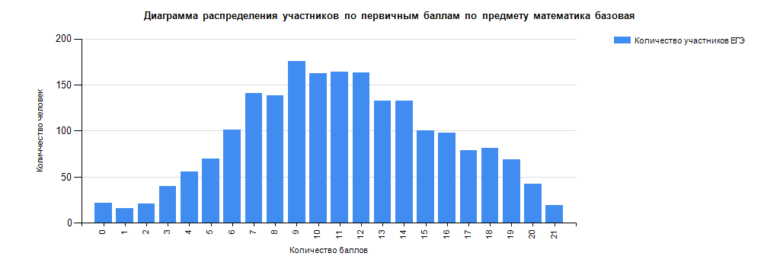

Динамика результатов ЕГЭ по предмету за последние 3 года
Таблица 2-6
№ п/п | Участников, получивших отметку | Год проведения ГИА
№ п/п | Участников, получивших отметку | 2023 г. | 2024 г. | 2025 г.
 | «2», % | 10,14 | 13,71 | 16,11
 | «3», % | 24,75 | 31,64 | 38,59
 | «4», % | 33,75 | 31,16 | 30,98
 | «5», % | 31,37 | 23,49 | 14,33
 | Средний балл | 3,86 | 3,64 | 3,44

Результаты ЕГЭ по учебному предмету по группам участников экзамена с различным уровнем подготовки

в разрезе категорий участников ЕГЭ
Таблица 2-5
№ п/п | Категории участников | Доля участников, получивших отметку
№ п/п | Категории участников | «2» | «3» | «4» | «5»
 | ВТГ, обучающиеся по программам СОО | 16,45 | 38,87 | 31,46 | 13,22
 | ВТГ, обучающиеся по программам СПО | 11,11 | 66,67 | 11,11 | 11,11
 | Выпускник общеобразовательной организации, не завершивший среднее общее образование (не прошедший ГИА) | 50 | 45,45 | 4,55 | 0
 | Обучающийся общеобразовательной организации, завершивший освоение образовательной программы по учебному предмету | 9,5 | 34 | 30,5 | 26
 | Участники ЕГЭ с ограниченными возможностями здоровья | 12,07 | 31,76 | 37,01 | 19,16

в разрезе типа ОО
Таблица 2-8
№ п/п | Тип ОО | Количество участников, чел. | Доля участников, получивших отметку
№ п/п | Тип ОО | Количество участников, чел. | «2» | «3» | «4» | «5»
1 | Гимназия | 76 | 10,53 | 30,26 | 42,11 | 17,11
2 | Колледж | 10 | 11,11 | 77,78 | 100 | 11,11
3 | Лицей | 80 | 8,75 | 28,75 | 38,75 | 23,75
4 | Средняя общеобразовательная школа | 1823 | 16,51 | 39,5 | 30,43 | 13,92
5 | Средняя общеобразовательная школа-интернат | 35 | 28,57 | 31,43 | 28,57 | 11,43

юношей и девушек
Таблица 2-6
№ п/п | Пол | Количество участников, чел. | Доля участников, получивших отметку
№ п/п | Пол | Количество участников, чел. | «2» | «3» | «4» | «5»
1. | женский | 1296 | 14,66 | 37,73 | 30,56 | 17,05
2. | мужской | 728 | 18,68 | 40,11 | 31,73 | 9,48

в сравнении по АТЕ
Таблица 2-7
№ п/п | Наименование АТЕ | Количество участников, чел. | Доля участников, получивших отметку
№ п/п | Наименование АТЕ | Количество участников, чел. | «2» | «3» | «4» | «5»
1. | Администрация г. Карабулак | 160 | 18,13 | 40,63 | 31,87 | 9,38
2 | Администрация г. Магас | 218 | 14,68 | 33,94 | 32,11 | 19,27
3 | Администрация г. Малгобек | 175 | 9,71 | 37,14 | 33,71 | 19,43
4 | Администрация г. Назрань | 534 | 14,98 | 39,33 | 32,21 | 13,48
5 | Администрация Джейрахского района | 15 | 20 | 60 | 20 | 0
6 | Администрация Малгобекского района | 199 | 17,09 | 44,22 | 21,61 | 17,09
7 | Администрация Назрановского района | 412 | 18,93 | 37,62 | 30,34 | 13,11
8 | Администрация Сунженского района | 311 | 17,04 | 36,98 | 33,44 | 12,54

Выделение перечня ОО, продемонстрировавших наиболее высокие и низкие результаты ЕГЭ по предмету

Перечень ОО, продемонстрировавших наиболее высокие результаты ЕГЭ по предмету

Выбирается от 5 до 15% от общего числа ОО в субъекте Российской Федерации, в которых:
- доля участников ЕГЭ-ВТГ, получивших отметку «5», имеет максимальные значения (по сравнению с другими ОО субъекта Российской Федерации);
Примечание: при необходимости по отдельным предметам можно сравнивать и доли участников ЕГЭ-ВТГ, получивших оценку «4».
- доля участников ЕГЭ-ВТГ, получивших отметку «2», имеет минимальные значения (по сравнению с другими ОО субъекта Российской Федерации)
Таблица 2-8
№ п/п | Наименование ОО | Количество ВТГ, чел. | Доля участников, получивших отметку
№ п/п | Наименование ОО | Количество ВТГ, чел. | «2» | «3» | «4» | «5»
1. | Государственное бюджетное общеобразовательное учреждение <Средняя общеобразовательная школа № 3 г.Малгобек" | 33 | 3,03 | 24,24 | 33,33 | 39,39
2 | Государственное бюджетное общеобразовательное учреждение "Средняя общеобразовательная школа Детский сад №2 с.п. Долаково" | 12 | 8,33 | 25 | 33,33 | 33,33
3 | ГБОУ МР Средняя общеобразовательная школа № 12 с.п. Инарки | 15 | 13,33 | 20 | 33,33 | 33,33
4 | Государственное казенное общеобразовательное учреждение "Средняя общеобразовательная школа № 11 г .Назрань" | 15 | 13,33 | 46,67 | 6,67 | 33,33
5 | Государственное бюджетное общеобразовательное учреждение "Средняя общеобразовательная школа № 1 с.п.Экажево" | 16 | 6,25 | 50 | 12,5 | 31,25
6 | Государственное бюджетное общеобразовательное учреждение <Средняя общеобразовательная школа №1 г. Магас> | 17 | 11,76 | 23,53 | 35,29 | 29,41
7 | Государственное бюджетное общеобразовательное учреждение <Центр образования г. Магас> | 29 | 17,24 | 37,93 | 20,69 | 24,14
8 | Государственное бюджетное общеобразовательное учреждение "Средняя общеобразовательная школа №1 г.Сунжа" | 35 | 8,57 | 37,14 | 31,43 | 22,86
9 | Государтсвенное бюджетное общеобразовательное учреждение с.п.Троицкое Средняя общеобразовательная школа № 2 | 18 | 0 | 55,56 | 22,22 | 22,22
10 | Государственное бюджетное образовательное учреждение Малгобекского района Средняя общеобразовательная школа № 19 с.п. Сагопши | 18 | 11,11 | 38,89 | 27,78 | 22,22
11 | Государственное бюджетное общеобразовательное учреждение "Средняя общеобразовательная школа № 5 г. Назрань" | 28 | 17,86 | 28,57 | 32,14 | 21,43
12 | Государственное бюджетное общеобразовательное учреждение <Средняя общеобразовательная школа №20 г. Назрань им. Джамбулатова З.Р> | 14 | 35,71 | 28,57 | 14,29 | 21,43
13 | Государственное бюджетное общеобразовательное учреждение "Гимназия Назрановского района" | 24 | 0 | 37,5 | 41,67 | 20,83
14 | Государственное бюджетное образовательное учреждение Малгобекского района Средняя общеобразовательная школа № 25 с.п. Пседах | 10 | 10 | 50 | 20 | 20
15 | Государственное бюджетное общеобразовательное учреждение "Лицей № 1 г. Магас" | 65 | 10,77 | 30,77 | 38,46 | 20
16 | Государственное бюджетное общеобразовательное учреждение <Средняя общеобразовательная школа № 20 г.Малгобек" | 20 | 15 | 25 | 40 | 20
17 | ГБОУ"СОШ №19 г.Назрань" | 15 | 20 | 40 | 20 | 20
18 | Государственное бюджетное общеобразовательное учреждение "Средняя общеобразовательная школа №3 г.Сунжа" | 10 | 20 | 30 | 30 | 20
19 | Государственное бюджетное общеобразовательное учреждение "Средняя общеобразовательная школа № 1 г. Назрань" | 16 | 6,25 | 37,5 | 37,5 | 18,75
20 | Государственное бюджетное общеобразовательное учреждение "Средняя общеобразовательная школа № 9 г. Назрань" | 11 | 9,09 | 36,36 | 36,36 | 18,18
21 | Государственное бюджетное общеобразовательное уреждение "Средняя общеобразовательная школа №4 г.Сунжа" | 11 | 9,09 | 45,45 | 27,27 | 18,18
22 | Государственное бюджетное общеобразовательное учреждение "Средняя общеобразовательная школа № 2 с.п.Сурхахи" | 19 | 10,53 | 52,63 | 21,05 | 15,79
23 | Государственное бюджетное образовательное учреждение Малгобекского района Средняя общеобразовательная школа № 26 с.п. Зязиков-юрт | 19 | 15,79 | 52,63 | 15,79 | 15,79
24 | Государственное бюджетное общеобразовательное учреждение "Кадетская школа-интернат "Горский кадетский корпус им.А.Д.Цороева" | 13 | 30,77 | 53,85 | 0 | 15,38
25 | Государственное бюджетное общеобразовательное учреждение г.Назрань Лицей | 61 | 6,56 | 31,15 | 47,54 | 14,75
26 | Государственное бюджетное общеобразовательное учреждение "Средняя общеобразовательная школа № 4 г. Назрань" | 14 | 0 | 28,57 | 57,14 | 14,29
27 | Государственное бюджетное образовательное учреждение "Средняя общеобразовательная школа-детский сад №1 с.п.Кантышево" | 14 | 21,43 | 35,71 | 28,57 | 14,29

Перечень ОО, продемонстрировавших низкие результаты ЕГЭ по предмету

Выбирается от 5 до 15% от общего числа ОО в субъекте Российской Федерации,
в которых:
- доля участников ЕГЭ-ВТГ, получивших отметку «2», имеет максимальные значения (по сравнению с другими ОО субъекта Российской Федерации);
- доля участников ЕГЭ-ВТГ, получивших отметки «4» и «5», имеет минимальные значения (по сравнению с другими ОО субъекта Российской Федерации).
Таблица 2-9
№ п/п | Наименование ОО | Количество ВТГ, чел. | Доля участников, получивших отметку
№ п/п | Наименование ОО | Количество ВТГ, чел. | «5» | «4» | «3» | «2»
1. | Государственное бюджетное общеобразовательное учреждение <Средняя общеобразовательная школа № 2 г.Карабулак" | 10 | 0 | 10 | 20 | 70
2 | Государственное бюджетное учреждение Малгобекского района Средняя общеобразовательная школа №5 с.п. Новый Редант | 12 | 0 | 0 | 41,67 | 58,33
3 | Государственное бюджетное общеобразовательное учреждения" Средняя общеобразовательная школа №4 г.Карабулак" | 11 | 9,09 | 27,27 | 18,18 | 45,45
4 | Государственное бюджетное общеобразовательное учреждение "Средняя общеобразовательная школа № 14 г. Назрань" | 19 | 0 | 26,32 | 31,58 | 42,11
5 | Государственное Бюджетное общеобразовательное учреждение "Средняя общеобразовательная школа №1 с.п.Плиево" | 22 | 13,64 | 13,64 | 31,82 | 40,91
6 | Государственное бюджетное общеобразовательное учреждение "Средняя общеобразовательная школа №3 с.п.Плиево" | 27 | 7,41 | 22,22 | 29,63 | 40,74
7 | Государственное бюджетное общеобразовательное учреждение <Средняя общеобразовательная школа №20 г. Назрань им. Джамбулатова З.Р> | 14 | 21,43 | 14,29 | 28,57 | 35,71
8 | Государственное бюджетное образовательное учреждение "Средняя общеобразовательная школа № 1 с.п.Сурхахи" | 20 | 10 | 10 | 45 | 35
9 | Государственное бюджетное общеобразовательное учреждение "Кадетская школа-интернат "Горский кадетский корпус им.А.Д.Цороева" | 13 | 15,38 | 0 | 53,85 | 30,77
10 | Государственное бюджетное общеобразовательное учреждение "Средняя общеобразовательная школа № 10 г. Назрань" | 23 | 4,35 | 13,04 | 52,17 | 30,43
11 | Государственное бюджетное общеобразовательное учреждение <Средняя общеобразовательная школа № 1 г.Карабулак" | 33 | 12,12 | 27,27 | 30,3 | 30,3
12 | Государственное бюджетное общеобразовательное учреждение "Средняя общеобразовательная школа № 7 г.Сунжа" | 24 | 8,33 | 33,33 | 29,17 | 29,17
13 | Государственное бюджетное общеобразовательное учреждение "Средняя общеобразовательная школа №6 г. Сунжа" | 22 | 13,64 | 40,91 | 18,18 | 27,27
14 | Государственное бюджетное общеобразовательное учреждение "Средняя общеобразовательная школа № 6 г. Назрань" | 23 | 0 | 26,09 | 47,83 | 26,09
15 | Государственное бюджетное общеобразовательное учреждение "Средняя общеобразовательная школа №16 г.Малгобек" | 23 | 8,7 | 17,39 | 47,83 | 26,09
16 | Государственное бюджетное общеобразовательное учреждение "Средняя общеобразовательная школа № 15 г.Назрань " | 31 | 6,45 | 32,26 | 35,48 | 25,81
17 | Государственное Бюджетное общеобразовательное учреждение "Средняя общеобразовательная школа № 2 с.п.Кантышево" | 12 | 0 | 41,67 | 33,33 | 25
18 | Государственное бюджетное общеобразовательное учреждение " Средняя общеобразовательная школа № 2 с.п.Галашки" | 12 | 8,33 | 25 | 41,67 | 25
19 | Государственное бюджетное образовательное учреждение Малгобекского района Средняя общеобразовательная школа № 17 с.п. Верхние Ачалуки | 20 | 10 | 20 | 45 | 25
20 | Государственное бюджетное учреждение Малгобекского района Средняя общеобразовательная школа № 14 с.п. Нижние Ачалуки | 25 | 12 | 16 | 48 | 24
21 | Государственное бюджетное общеобразовательное учреждение "Средняя общеобразовательная школа №8 г.Сунжа" | 13 | 7,69 | 23,08 | 46,15 | 23,08
22 | Государственное бюджетное общеобразовательное учреждение <Средняя общеобразовательная школа №2 г. Магас> | 31 | 12,9 | 19,35 | 45,16 | 22,58
23 | Государственное Бюджетное Общеобразовательное учреждение "Средняя общеобразовательная школа №1 с.п. Али-Юрт" | 14 | 7,14 | 35,71 | 35,71 | 21,43
24 | Государственное бюджетное образовательное учреждение "Средняя общеобразовательная школа-детский сад №1 с.п.Кантышево" | 14 | 14,29 | 28,57 | 35,71 | 21,43
25 | Государственное бюджетное общеобразовательное учреждение "Средняя общеобразовательная школа № 2 с.п.Нестеровское" | 10 | 0 | 0 | 80 | 20
26 | ГБОУ"СОШ №19 г.Назрань" | 15 | 20 | 20 | 40 | 20
27 | Государственное бюджетное общеобразовательное учреждение "Средняя общеобразовательная школа №3 г.Сунжа" | 10 | 20 | 30 | 30 | 20

ВЫВОДЫ о характере изменения результатов ЕГЭ по предмету

На основе приведенных в разделе показателей: описываются значимые изменения в результатах ЕГЭ 2025 г. по учебному предмету относительно результатов ЕГЭ 2023 г. и 2024 г., приводятся гипотезы о причинах отмеченных значимых изменений результатов ЕГЭ.

Количество участников, получивших отметку «2», увеличилось за последние 3 года с 10,14% до 16,11%, что на 5,97% выше, чем в 2023 г. Количество участников, получивших отметку «3», увеличилось на 13,84%. Количество участников, выполнивших работу на «5», уменьшилось с 31,37% в 2023 г. до 14, 33% в 2025 г., что 17,04% ниже. Средний тестовый балл за последние 3 года сравнительно одинаков и составляет в 2025 г. 3, 44. Наибольшее количество учащихся, получивших «2», среди учащихся со статусом «Выпускник общеобразовательной организации, не завершивший среднее общее образование (не прошедший ГИА)», составляет 50%. Самый высокий показатель «5» показали лицеи, он равен 23, 75%, самый высокий показатель «2» - школы-интернат и он равен 28,57%. Сравнение результатов учащихся по АТЕ показывает, что самый лучший показатель по количеству «5» - г. Назрань, он равен 28,57%; самый высокий показатель по количеству «2» - Назрановский район, он равен 19, 48%. Исходя из данных таблицы по ОО, следует вывод о том, что самый высокий процент участников, написавших на «5», - Государственное бюджетное общеобразовательное учреждение «Средняя общеобразовательная школа № 3 г. Малгобек", он равен 39,39. Самый высокий процент участников, выполнивших работу на «2», - Государственное бюджетное общеобразовательное учреждение «Средняя общеобразовательная школа № 2 г. Карабулак", он равен 70%.
Раздел 3. АНАЛИЗ РЕЗУЛЬТАТОВ ВЫПОЛНЕНИЯ ЗАДАНИЙ КИМ

Анализ выполнения заданий КИМ

Статистический анализ выполнения заданий КИМ в 2025 году

Основные статистические характеристики выполнения заданий КИМ в 2025 году
Таблица 0-10
Номер  задания в КИМ | Проверяемые элементы содержания / умения | Уровень сложности задания | Процент выполнения задания  в РИ в группах участников экзамена с разными уровнями подготовки
Номер  задания в КИМ | Проверяемые элементы содержания / умения | Уровень сложности задания | средний, % | в группе  получивших отметку «2», % | в группе получивших отметку «3», % | в группе  получивших отметку «4», % | в группе  получивших отметку «5», %
 | Уметь выполнять вычисления и преобразования | Б | 84 | 52 | 87 | 92 | 95
 | Уметь использовать приобретённые знания и умения в практической деятельности и  повседневной жизни | Б | 92 | 73 | 93 | 96 | 99
 | Уметь использовать приобретённые знания и умения в практической деятельности и  Повседневной жизни | Б | 82 | 54 | 82 | 88 | 96
 | Уметь использовать приобретённые знания  и умения в практической деятельности и  повседневной жизни | Б | 51 | 7 | 31 | 76 | 96
 | Уметь строить и исследовать простейшие  математические модели | Б | 49 | 7 | 35 | 67 | 91
 | Уметь строить и исследовать простейшие  математические модели | Б | 71 | 30 | 72 | 84 | 88
 | Уметь выполнять действия с функциями | Б | 82 | 50 | 83 | 91 | 97
 | Уметь строить и исследовать простейшие  Математические модели | Б | 59 | 31 | 54 | 67 | 85
 | Уметь выполнять действия с геометрическими фигурами | Б | 62 | 16 | 54 | 81 | 96
 | Уметь выполнять действия с геометрически ми фигурами | Б | 63 | 20 | 57 | 78 | 93
 | Уметь выполнять действия с геометрически ми фигурами | Б | 20 | 1 | 7 | 25 | 59
 | Уметь выполнять действия с геометрически ми фигурами | Б | 37 | 4 | 15 | 55 | 95
 | Уметь выполнять действия с геометрически ми фигурами | Б | 21 | 3 | 8 | 21 | 74
 | Уметь выполнять вычисления и преобразования | Б | 71 | 27 | 64 | 89 | 98
 | Уметь использовать приобретённые знания и умения в практической деятельности и  повседневной жизни | Б | 41 | 5 | 19 | 63 | 92
 | Уметь выполнять вычисления и преобразования | Б | 37 | 8 | 20 | 50 | 91
 | Уметь решать уравнения и неравенства | Б | 53 | 12 | 36 | 74 | 94
 | Уметь решать уравнения и неравенства | Б | 31 | 4 | 16 | 41 | 79
 | Уметь выполнять вычисления и преобразования | Б | 42 | 4 | 27 | 56 | 89
 | Уметь строить и исследовать простейшие  математические модели | Б | 15 | 1 | 3 | 16 | 58
 | Уметь строить и исследовать простейшие  математические модели | Б | 54 | 26 | 47 | 63 | 82

Выявление сложных для участников ЕГЭ заданий

На диаграмме №1 представлены результаты участников основного периода единого государственного экзамена (ЕГЭ) по математике базового уровня. В целях повышения информативности и наглядности, на диаграмме отражены средние проценты выполнения каждого задания участниками экзамена, а также выделены задания, продемонстрировавшие результаты ниже 50%.
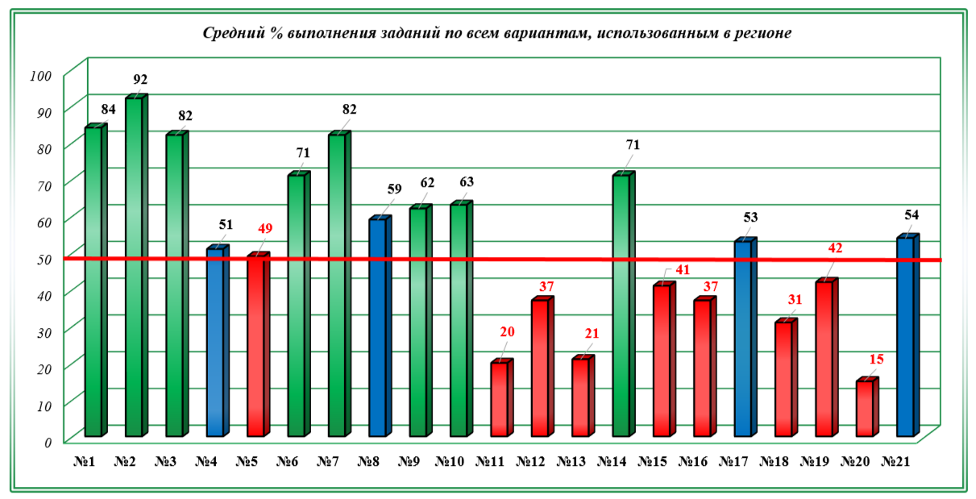
Диаграмма № 1

Проанализируем результаты выполнения заданий Единого государственного экзамена (ЕГЭ) по математике базового уровня по каждому из заданий на основе данных, представленных на диаграмме №1. Наименьший уровень выполнения заданий (средний процент выполнения по региону менее 50%) в 2025 году был зафиксирован по следующим заданиям: № 5(49%); № 11 (20%); № 12 (37%) № 13 (21%); № 15 (41%); № 16 (37%); № 18 (31%); № 19 (42%); № 20 (15%). Анализ результатов выполнения заданий выявил недостаточность сформированности у большинства выпускников текущего года компетенций в решении рациональных неравенств, выполнении геометрических задач и задач практического содержания, требующих умения разрабатывать и анализировать простейшие математические модели. Рекомендуется провести детальный анализ типичных ошибок, допущенных выпускниками, и разработать систему дидактических материалов, направленных на формирование соответствующих навыков. Особое внимание следует уделить изучению курса геометрии, уровень освоения которого выпускниками оказался неудовлетворительным. Данные результаты указывают на необходимость дальнейшего совершенствования методических подходов к преподаванию математики и разработки более эффективных стратегий подготовки учащихся к государственной итоговой аттестации в форме единого государственного экзамена.
В текущем году участники экзамена продемонстрировали высокий уровень выполнения (82% и выше) по четырем из двадцати одного задания (см. диаграмму №1). К этим заданиям относятся: задание №1 (84%); задание №2 (92%); задание №3 (82%); задание №7 (82%). Результаты выполнения данных заданий свидетельствуют о сформированности у выпускников Республики Ингушетия навыков вычисления и преобразования, а также о способности применять полученные знания и умения в реальных жизненных ситуациях, извлекать необходимую информацию из текстовых, графических и табличных данных, а также строить и анализировать простейшие математические модели. Экзамен по математике базового уровня в 2025 году, как и в предыдущие годы, был направлен на проверку усвоения учебного материала по шести основным содержательным разделам курса математики.
На представленной диаграмме № 2 отражены процентные показатели выполнения заданий по группам участников. Для обеспечения большей наглядности и информативности на диаграмме приведены средние процентные значения выполнения каждого задания группами экзаменуемых с различными уровнями подготовки, классифицированными следующим образом: не достигшие минимального балла, от минимального балла до 60 тестовых баллов, от 61 до 80 тестовых баллов и от 81 до 100 тестовых баллов.

Диаграмма № 2
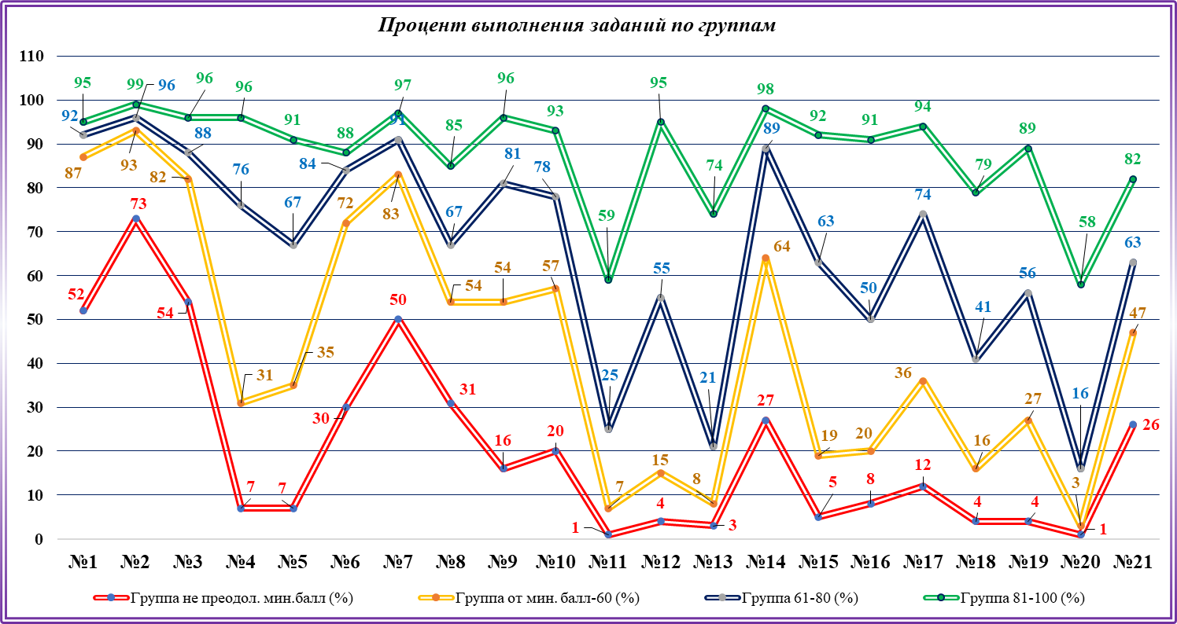

Прочие результаты статистического анализа

В рамках анализа результатов экзаменационного тестирования за 2025 год выявлены группы заданий, с которыми участники справились на достаточном уровне (более 80%) и продемонстрировали улучшение показателей по сравнению с 2024 годом. К таким заданиям относятся (см. рис.1):
- Текстовая задача практического содержания (задание № 1):
- 2025 год – 84%
- 2024 год – 76%
- 2023 год – 82%
- Задание на установление соответствия между величинами (задание № 2):
- 2025 год – 92%
- 2024 год – 90%
- 2023 год – 86%
- Работа с графиками (задание № 7):
- 2025 год – 82%
- 2024 год – 25%
- 2023 год – 58%
Рис.1
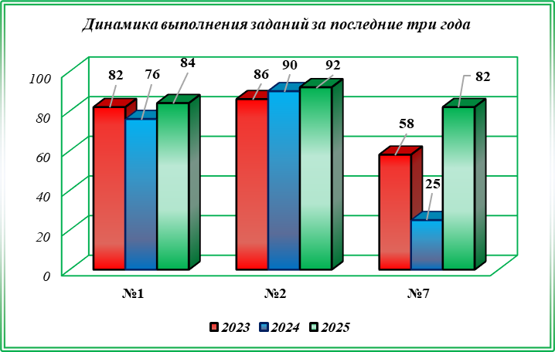
.

Также определены задания, с которыми участники справились на уровне более 61% (см.рис.2):
- Планиметрия на клетчатом плане (задание № 9):
- 2025 год – 62%
- 2024 год – 55%
- 2023 год – 46%
- Геометрическая задача практического содержания (задание № 10):
- 2025 год – 63%
- 2024 год – 67%
- 2023 год – 70%
Рис.2.
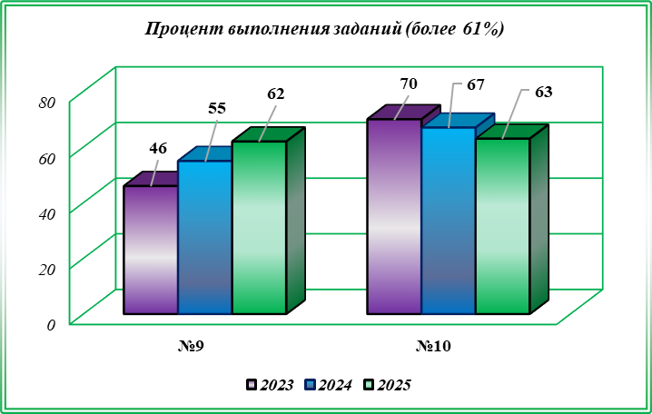

Однако, выявлены задания, по которым наблюдалось значительное снижение показателей решаемости (см.рис.3):
- Простейшее уравнение (линейное, квадратное, рациональное, показательное, логарифмическое) (задание №15):
- 2025 год – 41%
- 2024 год – 76%
- 2023 год – 73%
- Задания на вычисления (задание № 16):
- 2025 год – 37%
- 2024 год – 60%
- 2023 год – 58%
Рис.3.
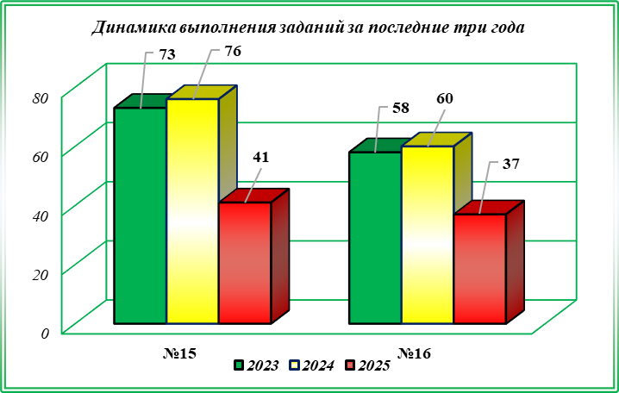

В целом, результаты экзамена демонстрируют относительную стабильность уровня базовой математической подготовки школьников. Тем не менее, выделяются ключевые проблемы, требующие внимания:
- Недостаточный уровень алгебраической подготовки в основной школе.
- Несформированность наглядных геометрических представлений.
Качество математического образования на уровне основного общего образования оказывает существенное влияние на результаты ЕГЭ, где большинство заданий направлены на проверку базовых знаний и умений, формируемых в 5-9 классах. Это подчеркивает важность ответственности учителей за качество преподавания математики в средних классах.

Содержательный анализ выполнения заданий КИМ

В процессе анализа были задействованы иллюстрации, сопровождающие задания открытого варианта контрольно-измерительных материалов (КИМ) Единого государственного экзамена (ЕГЭ) 2025 года. Для анализа причин ошибок, допущенных при выполнении некоторых заданий, будет рассмотрен массив ответов участников экзамена, решавших вариант 346. Данный вариант был выбран 334 экзаменуемыми.
Номер  задания  в КИМ | Краткое содержание | Уровень | Средний  процент  выполнения | Динамика процентного соотношения выполнения относительно 2024 года | Динамика процентного соотношения выполнения относительно базового уровня 2023 года
 | Простейшая жизненно-практическая задача | Б | 84 | +8 | +2
 | Установление соответствия | Б | 92 | +8 | +6
 | Работа с графиком | Б | 82 | -3 | 0
 | Практико-ориентированная задача | Б | 51 | -6 | -8
 | Нахождение вероятности события | Б | 49 | +1 | -13
 | Работа с таблицей | Б | 71 | -10 | -13
 | Чтение графиков функции | Б | 82 | +57 | +24
 | Выбор верного утверждения | Б | 59 | -14 | -20
 | Оценка площади | Б | 62 | +7 | +16
 | Нахождение величину угла | Б | 63 | -4 | -7
 | Стереометрия. | Б | 20 | -8 | -15
 | Планиметрия. Треугольник и его элементы | Б | 37 | -12 | -14
 | Стереометрия. Правильная треугольная призма и его элементы | Б | 21 | -30 | -18
 | Действия с дробями | Б | 71 | -7 | +4
 | Простейшая тестовая задача | Б | 41 | -35 | -32
 | Нахождение значения. Свойства степеней. | Б | 37 | -23 | -21
 | Показательные уравнения | Б | 53 | -8 | -14
 | Решение простейших неравенств различных видов | Б | 31 | -1 | -3
 | Делимость чисел | Б | 42 | -22 | -9
 | Текстовая задача. На умение строить и исследовать простейшие математические модели | Б | 15 | -12 | -25
 | Логическая задача | Б | 54 | +13 | +16

На основании данных, представленных в таблице, можно сделать вывод о том, что все задания контрольно-измерительных материалов (КИМ) по базовой математике на 2025 год относятся к следующим группам:
- Задания с более высоким процентом выполнения по сравнению с 2023 и 2024 годами (задания № 1, 2, 7, 9, 21).
- Задания с процентом выполнения, который выше или равен уровню 2024 года, но ниже уровня 2023 года (задания № 5).
- Задания с более низким процентом выполнения по сравнению с уровнями 2023 и 2024 годов (задания № 4,6,8,10–13,15-20).
- Задания с процентом выполнения, который выше или равен уровню 2023 года, но ниже уровня 2024 года (задания № 3,14).
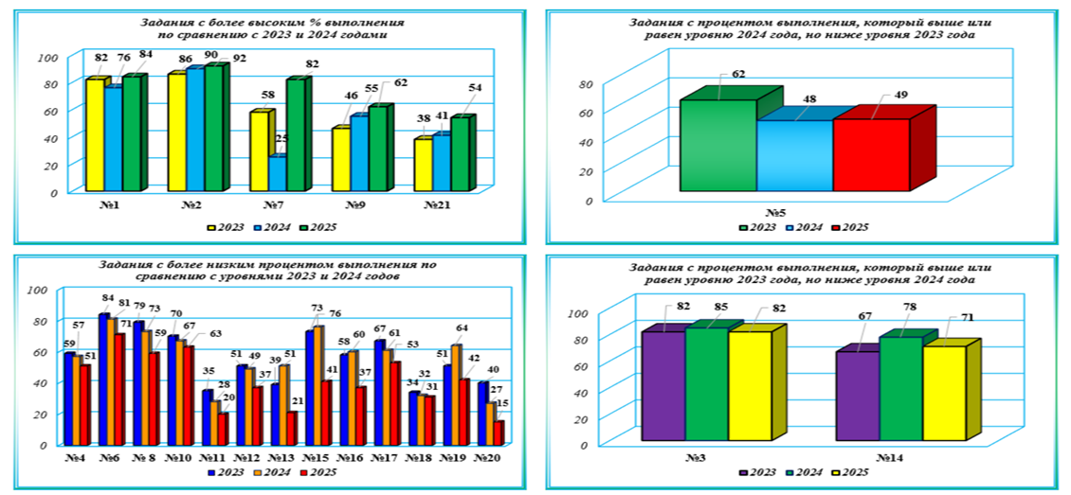
Проведем анализ заданий, процент выполнения которых демонстрирует отрицательную динамику в сравнении с предыдущими отчетными периодами.
Задание № 4  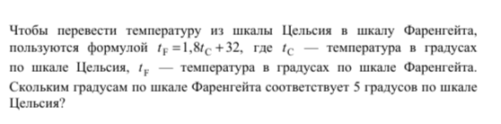 | Задание №4 на умение выполнять вычисления и преобразования.  Результаты выполнения 2025 г.: среднее значение – 51%; в группах с баллом «2», баллом «3», баллом «4» и баллом «5» - 7%, 31%, 76% и 96% соответственно. Результаты выполнения 2024 г.: среднее значение – 57 %; в группах с баллом «2», баллом «3», баллом «4» и баллом «5» - 5%,  34%, 72% и 95% соответственно. Результаты выполнения 2023 г.: среднее значение – 59%; в группах с баллом «2»,  баллом «3», баллом «4» и баллом «5» - 7%, 32%, 72% и 95% соответственно

Результат выполнения данного задания снизился на 14% в сравнении с прошлым годом.
Процент правильных ответов составил 51% (57% в 2024 году, 59% в 2023 году). Задание представляет собой простую практическую задачу, предполагающую подстановку заданных числовых значений в формулу и выполнение соответствующих математических операций.
Анализ результатов по категориям учащихся для задания №4 демонстрирует следующее распределение:
- Учащиеся, получившие оценку «2» – 7%;
- Учащиеся, получившие оценку «3» – 31%;
- Учащиеся, получившие оценку «4» – 76%;
- Учащиеся, получившие оценку «5» – 96%.
В ходе выполнения заданий варианта №346, 124 участника (48% от общего числа) предоставили правильный ответ, равный 41. Среди наиболее часто встречающихся ошибочных ответов можно выделить следующие значения: 122, 1, 37, -15, 40 и другие. Данные ошибочные значения были зафиксированы у 36 участников (11% от общего числа участников, предоставивших неправильные ответы).
Ошибка, приведшая к получению учащимися некорректного ответа «-15», свидетельствует о недостаточной внимательности при выполнении задания, а именно при определении искомого параметра. Исследование ошибок, допущенных при выполнении задания, выявило, что наиболее распространёнными являются вычислительные неточности и неполное понимание условий задачи. Аналогичное задание включено в контрольно-измерительные материалы основного государственного экзамена (ОГЭ) по математике. В процессе подготовки к ОГЭ и единому государственному экзамену (ЕГЭ) рекомендуется уделить особое внимание заданиям данного типа, особенно при реализации дифференцированного подхода к обучению.

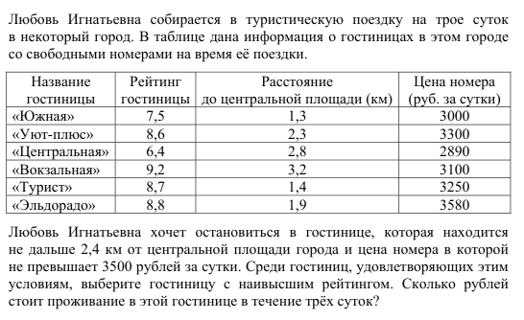  Задание № 6 | Задание №6 задание на умение строить и исследовать простейшие математические модели.  Результаты выполнения 2025 г.: среднее значение – 71%; в группах с баллом «2», баллом «3», баллом «4» и баллом «5» - 30%, 72%, 84% и 88% соответственно.  Результаты выполнения 2024 г.: среднее значение – 81%; в группах с баллом «2», баллом «3», баллом «4» и баллом «5» - 41%, 79%, 88% и 96% соответственно.  Результаты выполнения 2023 г.: среднее значение – 84%; в группах с баллом «2», баллом «3», баллом «4» и баллом «5» - 48%, 83%, 92% и 96% соответственно

Средний процент выполнения задания составил 71%, что соответствует 81% в 2024 году и 84% в 2023 году. Данное задание направлено на оценку навыков работы с табличными данными и моделирования различных комбинаций, с последующим проведением вычислений на основе выбранных данных.
Анализ результатов по категориям учащихся показал следующее распределение:
- Учащиеся, получившие оценку «2» – 30%;
- Учащиеся, получившие оценку «3» – 72%;
- Учащиеся, получившие оценку «4» – 84%;
- Учащиеся, получившие оценку «5» – 88%.
В ходе выполнения заданий варианта №346, 148 участника (44% от общего числа) предоставили правильный ответ, равный 9750. Среди наиболее часто встречающихся ошибочных ответов можно выделить следующие значения: 3250; 9900; 9000; 9300 и др.. Данные ошибочные значения были зафиксированы у 54 участников (16% от общего числа участников, предоставивших неправильные ответы).
Исследование «вееров» ответов выявило, что наиболее распространенной ошибкой было указание стоимости гостиницы за сутки, что свидетельствует о невнимательном прочтении условия задачи.

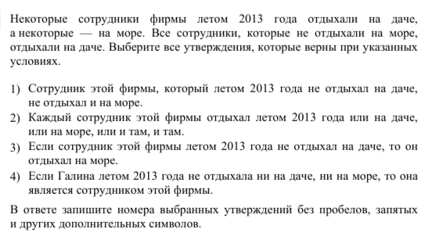  Задание №8 | Задание №8 Практико-ориентированное задание –  логические высказывания. Необходимо выбрать утверждения, которые не противоречат условиям задачи  Результаты выполнения 2025 г.: среднее значение – 59%; в группах с баллом «2», баллом «3», баллом «4» и баллом «5» - 31%, 54%, 67% и 85% соответственно.  Результаты выполнения 2024 г.: среднее значение – 73%; в группах с баллом «2», баллом «3», баллом «4» и баллом «5» - 36%, 64%, 83% и 93% соответственно.  Результаты выполнения 2023 г.: среднее значение – 79%; в группах с баллом «2», баллом «3», баллом «4» и баллом «5» - 31%, 76%, 88% и 97% соответственно

Средний процент выполнения задания составил 59%, что соответствует 73% в 2024 году и 79% в 2023 году.
Анализ результатов по категориям учащихся показал следующее распределение:
- Учащиеся, получившие оценку «2» – 31%;
- Учащиеся, получившие оценку «3» – 54%;
- Учащиеся, получившие оценку «4» – 67%;
- Учащиеся, получившие оценку «5» – 85%.
В ходе выполнения заданий варианта №346, 111 участника (33% от общего числа) предоставили правильный ответ, равный 23. Среди наиболее часто встречающихся ошибочных ответов можно выделить следующие значения: 34; 3; 13. Данные ошибочные значения были зафиксированы у 74 участников (22% от общего числа участников, предоставивших неправильные ответы по данному варианту).
Исследование «вееров» ответов выявило, что наиболее распространенной ошибкой было указание стоимости гостиницы за сутки, что свидетельствует о невнимательном прочтении условия задачи.

Задание №10  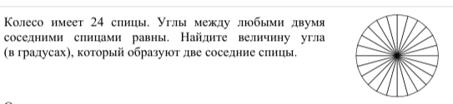 | Задание №10. Практико-ориентированное задание.  На нахождение величину угла.  Результаты выполнения 2025 г.: среднее значение – 63%; в группах с баллом «2», баллом «3», баллом «4» и баллом «5» - 20%, 57%, 78% и 93% соответственно.  Результаты выполнения 2024 г.: среднее значение – 67%; в группах с баллом «2», баллом «3», баллом «4» и баллом «5» - 15%, 52%, 81% и 96% соответственно.  Результаты выполнения 2023 г.: среднее значение – 70%; в группах с баллом «2», баллом «3», баллом «4» и баллом «5» - 15%, 54%, 82% и 97% соответственно

Средний процент выполнения задания составил 63%, что соответствует 67% в 2024 году и 70% в 2023 году.
Анализ результатов по категориям учащихся показал следующее распределение:
- Учащиеся, получившие оценку «2» – 20%;
- Учащиеся, получившие оценку «3» – 57%;
- Учащиеся, получившие оценку «4» – 78%;
- Учащиеся, получившие оценку «5» – 93%.
В ходе выполнения заданий варианта №346, 145 участника (43% от общего числа) предоставили правильный ответ, равный 15. Среди наиболее часто встречающихся ошибочных ответов можно выделить следующие значения: 16; 6. Данные ошибочные значения были зафиксированы у 22 участников (6,5% от общего числа участников, предоставивших неправильные ответы по данному варианту).

Задание №11  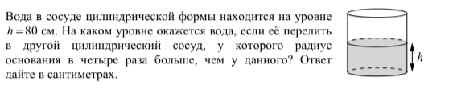 | Задание №11. Практико-ориентированное задание -  геометрическая задача (наглядная стереометрия)  Результаты выполнения 2025 г.: среднее значение –20%; в группах с баллом «2», баллом «3», баллом «4» и баллом «5» - 1%, 7%, 25% и 59% соответственно.  Результаты выполнения 2024 г.: среднее значение – 28%; в группах с баллом «2», баллом «3», баллом «4» и баллом «5» - 1%, 7%, 28% и 72% соответственно.  Результаты выполнения 2023 г.: среднее значение – 35%; в группах с баллом «2», баллом «3», баллом «4» и баллом «5» - 1%, 8%, 32% и 79% соответственно

Средний процент выполнения задания составил 20%, что соответствует 28% в 2024 году и 35% в 2023 году.
Анализ результатов по категориям учащихся показал следующее распределение:
- Учащиеся, получившие оценку «2» – 1%;
- Учащиеся, получившие оценку «3» – 7%;
- Учащиеся, получившие оценку «4» –25%;
- Учащиеся, получившие оценку «5» – 59%.
В ходе выполнения заданий варианта №346, 73 участника (22% от общего числа) предоставили правильный ответ, равный 20. Среди наиболее часто встречающихся ошибочных ответов можно выделить следующие значения: 5; 320; 40. Данные ошибочные значения были зафиксированы у 66 участников (19,7% от общего числа участников, предоставивших неправильные ответы по данному варианту).
Задание проверяет умение решать простейшие стереометрические задачи на нахождение геометрических величин. Сложность была усилена за счёт увеличения количества шагов в решении.
Ошибки в ЕГЭ по математике часто связаны с недостаточным уровнем навыков работы с графическими изображениями и специализированной терминологией. Многие выпускники пытаются определить искомые величины с использованием измерительных инструментов или визуальной оценки, что приводит к некорректным результатам. Одной из причин является незнание соответствующей терминологии, что влечет за собой выбор неверных параметров. Для предотвращения подобных ошибок необходимо развивать умения работы с трехмерными геометрическими фигурами, включая расчет объема и высоты (разности уровня воды), а также знание методов вычисления их частей. Особое внимание следует уделить теоретическим аспектам предмета: основным теоремам, аксиомам и свойствам. Для эффективного освоения материала рекомендуется включать в учебный процесс задания, основанные на одном графическом изображении, но с различными вопросами для анализа. Такие задания могут быть интегрированы как в аудиторную, так и в самостоятельную работу учащихся.
Задание №12  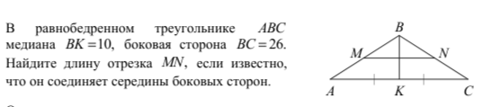 | Задание №12 на умение выполнять действия с геометрическими фигурами.  Результаты выполнения 2025 г.: среднее значение –37%; в группах с баллом «2», баллом «3», баллом «4» и баллом «5» - 4%, 15%,55% и 95% соответственно.  Результаты выполнения 2024 г.: среднее значение – 49%; в группах с баллом «2», баллом «3», баллом «4» и баллом «5» - 7%, 25%, 60% и 91% соответственно.  Результаты выполнения 2023 г.: среднее значение –51%; в группах с баллом «2», баллом «3», баллом «4» и баллом «5» - 3%, 22%, 59% и 93% соответственно

Средний процент выполнения задания составил 37%, что соответствует 49% в 2024 году и 51% в 2023 году.
Анализ результатов по категориям учащихся показал следующее распределение:
- Учащиеся, получившие оценку «2» – 4%;
- Учащиеся, получившие оценку «3» – 15%;
- Учащиеся, получившие оценку «4» –55%;
- Учащиеся, получившие оценку «5» – 95%.
В ходе выполнения заданий варианта №346, 100 участника (30% от общего числа) предоставили правильный ответ, равный 24. Среди наиболее часто встречающихся ошибочных ответов можно выделить следующие значения: 16; 13; 18. Данные ошибочные значения были зафиксированы у 28 участников (8,3% от общего числа участников, предоставивших неправильные ответы по данному варианту).
Задание проверяет умение решать простейшие планиметрические задачи на нахождение геометрических величин и относится к разделу планиметрии и требует применения теоремы Пифагора, а также знаний о свойствах медианы треугольника. В результате анализа распределений ошибочных ответов был выявлен наиболее часто встречающийся неверный ответ — 16, представляющий собой длину отрезка MN. Вероятно, ошибочное решение заключалось в некорректном вычитании длин двух сторон, что привело к данному результату. Второй по частоте ошибочный ответ — 13, был получен в результате некорректного деления длин двух сторон. Следующий по частоте ошибочный ответ — 18, был получен в результате некорректного сложения длин двух сторон и последующего деления на два. Низкая успешность выполнения данного задания указывает на недостаточную сформированность у экзаменуемых навыков решения планиметрических задач, связанных с вычислением элементов прямоугольного треугольника.

Задание №13    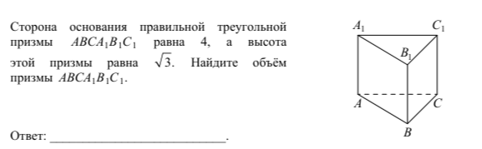 | Задание №13 практико-ориентированное задание–  геометрическая задача (наглядная стереометрия).  Результаты выполнения 2025 г.: среднее значение –21%; в группах с баллом «2», баллом «3», баллом «4» и баллом «5» - 3%, 8%, 21% и 74% соответственно. Результаты выполнения 2024 г.: среднее значение – 51%; в группах с баллом «2»,  баллом «3», баллом «4» и баллом «5» - 6%,  24%, 64% и 94% соответственно. Результаты выполнения 2023 г.: среднее значение –39%; в группах с баллом «2», баллом «3», баллом «4» и баллом «5» - 4%, 15%, 39% и 77% соответственно

Средний процент выполнения задания составил 21%, что соответствует 51% в 2024 году и 39% в 2023 году.
Анализ результатов по категориям учащихся показал следующее распределение:
- Учащиеся, получившие оценку «2» – 3%;
- Учащиеся, получившие оценку «3» – 8%;
- Учащиеся, получившие оценку «4» –21%;
- Учащиеся, получившие оценку «5» – 74%.
В ходе выполнения заданий варианта №346, 52 участника (16% от общего числа) предоставили правильный ответ, равный 12. Среди наиболее часто встречающихся ошибочных ответов можно выделить следующие значения: 6; 48; 36. Данные ошибочные значения были зафиксированы у 29 участников (8,6% от общего числа участников, предоставивших неправильные ответы по данному варианту).
При решении стереометрических задач следует обратить внимание на то, что в трёхмерном пространстве объёмы визуально сравнить труднее, чем площади на плоскости. Задачи нужно решать с использованием формул (справочные материалы).
Результаты тестирования демонстрируют наличие у значительной части обучающихся существенных трудностей в освоении навыков решения задач данного типа несмотря на то, что данные задачи соответствуют содержанию образовательного стандарта основной школы.
Проблема интеграции теоретических знаний по геометрии на всех этапах изучения данной дисциплины является актуальной. Для ее решения необходимо, чтобы учитель осуществлял тщательную подготовку и планирование каждого занятия, применял современные методы визуализации, демонстрировал практическое применение теоретических знаний и обеспечивал их междисциплинарную интеграцию. В результате анализа распределений ошибочных ответов был выявлен наиболее часто встречающийся неверный ответ — 36, вероятно, допущены ошибки при выполнении операций умножения корней, включая некорректное применение правил в зависимости от степени и характеристик подкоренных выражений. Недостаточная сформированность вычислительных навыков и неумение читать условие задания могут значительно затруднить выполнение математических задач. Рекомендуется систематически интегрировать в учебный процесс задачи на определение соотношений частей геометрических фигур, используя готовые чертежи, как в рамках аудиторных занятий, так и в качестве домашних заданий. Это способствует повторению и закреплению соответствующих навыков. ля повышения эффективности решения типовых геометрических задач необходимо внедрить в образовательную программу задания, направленные на развитие пространственного восприятия и интуитивного понимания геометрии. В рамках преподавания геометрии в основной и старшей школе следует сместить акцент с механического заучивания определений и выполнения большого объема технических упражнений на решение содержательных задач. Такие задачи требуют анализа геометрических конфигураций, проведения дополнительных построений и комплексного применения изученных теорем.

Задание №15  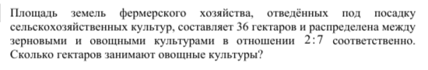 | Задание №15 практико-ориентированное задание – текстовое задание.  Результаты выполнения 2025 г.: среднее значение –41%; в группах с баллом «2», баллом «3», баллом «4» и баллом «5» - 5%, 19%, 63% и 92% соответственно.  Результаты выполнения 2024 г.: среднее значение – 76%; в группах с баллом «2», баллом «3», баллом «4» и баллом «5» - 29%, 68%, 88% и 97% соответственно.  Результаты выполнения 2023 г.: среднее значение –73%; в группах с баллом «2», баллом «3», баллом «4» и баллом «5» - 12%, 64%, 87% и 97% соответственно

Средний процент выполнения задания составил 41%, что соответствует 76% в 2024 году и 73% в 2023 году.
Анализ результатов по категориям учащихся показал следующее распределение:
- Учащиеся, получившие оценку «2» – 5%;
- Учащиеся, получившие оценку «3» – 19%;
- Учащиеся, получившие оценку «4» –63%;
- Учащиеся, получившие оценку «5» – 92%.
В ходе выполнения заданий варианта №346, 96 участника (29% от общего числа) предоставили правильный ответ, равный 28. Среди наиболее часто встречающихся ошибочных ответов можно выделить следующие значения: 4. Данные ошибочные значения были зафиксированы у 13 участников (3,8% от общего числа участников, предоставивших неправильные ответы по данному варианту).
В ходе решения уравнения с переменной x была допущена значительная ошибка. Первоначально была корректно произведена математическая операция по вычислению площади, предназначенной для возделывания зерновых культур. В результате решения уравнения относительно переменной x был получен корректный ответ, равный 4. Однако при последующем вычислении площади для овощных культур переменная x не была должным образом учтена в математической модели, что привело к некорректным результатам. Рекомендуется демонстрировать на конкретных примерах, что для выполнения первого пункта задания не требуется наличие специализированных знаний. Достаточно обладать способностью к пониманию условий задачи, а также проявить элементарную аналитическую смекалку и минимальное терпение для выявления необходимой математической структуры.

Задание №16  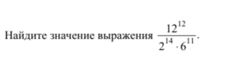 | Задание №16 на нахождение значения. Свойства степеней.  Результаты выполнения 2025 г.: среднее значение –37%; в группах с баллом «2», баллом «3», баллом «4» и баллом «5» - 8%, 20%, 50% и 91% соответственно. Результаты выполнения 2024 г.: среднее  значение – 60%; в группах с баллом «2», баллом «3», баллом «4» и баллом «5» - 16%, 39%, 72% и 96% соответственно. Результаты выполнения 2023 г.: среднее значение –58%; в группах с баллом «2», баллом «3», баллом «4» и баллом «5» - 7%, 40%, 66% и 90% соответственно

Средний процент выполнения задания составил 37%, что соответствует 60% в 2024 году и 58% в 2023 году.
Анализ результатов по категориям учащихся показал следующее распределение:
- Учащиеся, получившие оценку «2» – 8%;
- Учащиеся, получившие оценку «3» – 20%;
- Учащиеся, получившие оценку «4» –50%;
- Учащиеся, получившие оценку «5» – 91%.
В ходе выполнения заданий варианта №346, 86 участника (26% от общего числа) предоставили правильный ответ, равный 1,5. Среди наиболее часто встречающихся ошибочных ответов можно выделить следующие значения: 24; 1. Данные ошибочные значения были зафиксированы у 22 участников (6,5% от общего числа участников, предоставивших неправильные ответы по данному варианту).
Данные ошибки вычислительного характера остаются наиболее распространёнными среди обучающихся. Основные ошибки связаны с недостаточным владением навыками выполнения арифметических операций с дробями, незнанием свойств степеней и невнимательностью. Анализ результатов выполнения указанного задания демонстрирует, что более 14% участников экзамена демонстрируют низкий уровень сформированности арифметических навыков, что затрудняет освоение не только курса математики, но и других дисциплин естественно-научного цикла. Для устранения выявленных пробелов необходимо осуществлять своевременную диагностику и проводить целенаправленные мероприятия по развитию вычислительных навыков, включая выполнение упражнений, направленных на закрепление соответствующих умений.

Задание №17  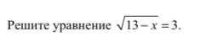 | Задание №17 на решение линейных, квадратных, рациональных, показательных, логарифмических уравнений. Результаты выполнения 2025 г.: среднее значение –53%; в группах с баллом «2», баллом «3», баллом «4» и баллом «5» - 12%, 36%, 74% и 94% соответственно.  Результаты выполнения 2024 г.: среднее значение – 61%; в группах с баллом «2», баллом «3», баллом «4» и баллом «5» - 12%,43%, 75% и 95% соответственно. Результаты выполнения 2023 г.: среднее  значение –67%; в группах с баллом «2», баллом «3», баллом «4» и баллом «5» - 7%, 49%, 82% и 96% соответственно.

Средний процент выполнения задания составил 53%, что соответствует 61% в 2024 году и 67% в 2023 году.
Анализ результатов по категориям учащихся показал следующее распределение:
- Учащиеся, получившие оценку «2» – 12%;
- Учащиеся, получившие оценку «3» – 36%;
- Учащиеся, получившие оценку «4» –74%;
- Учащиеся, получившие оценку «5» – 94%.
В ходе выполнения заданий варианта №346, 140 участника (42% от общего числа) предоставили правильный ответ, равный 4. Среди наиболее часто встречающихся ошибочных ответов можно выделить следующие значения: 10; -4; 2. Данные ошибочные значения были зафиксированы у 28 участников (8,3% от общего числа участников, предоставивших неправильные ответы по данному варианту). При получении ответа, содержащего значение 10, вероятно, не было выполнено возведение в квадрат правой части уравнения.
Недостаточная успешность выполнения задания №17 указывает на несформированность навыков преобразования числовых выражений, что неизбежно оказывает влияние на способность решать простейшие типы уравнений. При переносе числовых величин или переменных из одной части уравнения в другую необходимо изменить знак на противоположный. Все математические операции должны выполняться в строгом порядке. Вследствие несоблюдения указанных правил были допущены основные ошибки.

Задание №18  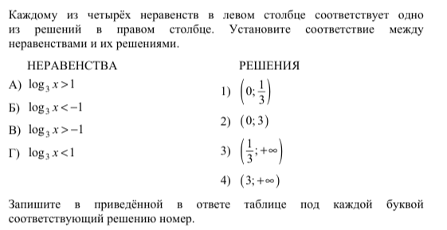 | Задание №18 при выполнении задания требовалось решить неравенства и соотнести полученные результаты с их представлением в виде числовых  промежутков.  Результаты выполнения 2025 г.: среднее значение –31%; в группах с баллом «2», баллом «3», баллом «4» и баллом «5» - 4%, 16%, 41% и 79% соответственно.  Результаты выполнения 2024 г.: среднее значение – 32%; в группах с баллом «2», баллом «3», баллом «4» и баллом «5» - 6%, 12%, 30% и 74% соответственно.  Результаты выполнения 2023 г.: среднее значение –34%; в группах с баллом «2», баллом «3», баллом «4» и баллом «5» - 3%, 9%, 31% и 75% соответственно.

Средний процент выполнения задания составил 31%, что соответствует 32% в 2024 году и 34% в 2023 году.
Анализ результатов по категориям учащихся показал следующее распределение:
- Учащиеся, получившие оценку «2» – 4%;
- Учащиеся, получившие оценку «3» – 16%;
- Учащиеся, получившие оценку «4» –41%;
- Учащиеся, получившие оценку «5» – 79%.
В ходе выполнения заданий варианта №346, 76 участника (23% от общего числа) предоставили правильный ответ, равный 4132. Среди наиболее часто встречающихся ошибочных ответов можно выделить следующие значения: 4231; 3214; 2314. Данные ошибочные значения были зафиксированы у 30 участников (9% от общего числа участников, предоставивших неправильные ответы по данному варианту). В результате анализа массива ответов были выявлены систематические погрешности, связанные с определением множества допустимых значений для элементарных логарифмических неравенств. Кроме того, зафиксированы некорректные применения метода интервалов и ошибки на этапе их решения. Ошибки, допускаемые учащимися при выполнении заданий данного типа, часто обусловлены применением стандартных алгоритмов и методов решения, не учитывающих возможные более эффективные стратегии. Использование привычных шаблонов решения приводит к увеличению временных затрат и повышению количества выполняемых операций. В процессе подготовки к экзаменационным испытаниям необходимо анализировать различные методы решения аналогичных задач и выбирать наиболее рациональные и оптимальные подходы. Для обеспечения готовности обучающихся к выполнению подобных задач необходимо акцентировать внимание на тщательной проработке методов решения линейных неравенств и систем таких неравенств. Существует вероятность, что экзаменуемые осуществляли выбор ответов методом случайного перебора.

Задание №19  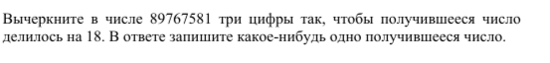 | Задание №19. Задание направлено на оценку уровня сформированности навыков выполнения математических вычислений и преобразований.  Результаты выполнения 2025 г.: среднее значение –42%; в группах с баллом «2», баллом «3», баллом «4» и баллом «5» - 4%, 27%,56% и 89% соответственно.  Результаты выполнения 2024 г.: среднее значение – 64%; в группах с баллом «2», баллом «3», баллом «4» и баллом «5» - 20%, 49%, 75% и 94% соответственно.  Результаты выполнения 2023 г.: среднее значение –51%; в группах с баллом «2», баллом «3», баллом «4» и баллом «5» - 6%, 30%, 58% и 85% соответственно.

Средний процент выполнения задания составил 42%, что соответствует 64% в 2024 году и 51% в 2023 году.
Анализ результатов по категориям учащихся показал следующее распределение:
- Учащиеся, получившие оценку «2» – 4%;
- Учащиеся, получившие оценку «3» – 27%;
- Учащиеся, получившие оценку «4» –56%;
- Учащиеся, получившие оценку «5» – 89%.
В ходе выполнения заданий варианта №346, 59 участника (18% от общего числа) предоставили правильный ответ, равный 89658. Среди наиболее часто встречающихся ошибочных ответов можно выделить следующие значения: 87678; 97758. Данные ошибочные значения были зафиксированы у 35 участников (10% от общего числа участников, предоставивших неправильные ответы по данному варианту). Основные причины ошибок в решении текстовых задач и исследовании математических моделей, связанных с делимостью чисел, включают недостаточное развитие навыков анализа и неспособность эффективно применять теоретические знания на практике.
Задание носит творческий и конструктивный характер, требующий не столько проявления креативности, сколько систематического и тщательного подбора, основанного на глубоком понимании свойств целых чисел. Без применения алгебраических методов, возможно найти одно число, удовлетворяющее всем условиям, посредством простого перебора в течение 5-10 минут. Особое внимание следует уделить способности осуществлять организованный и последовательный перебор вариантов, а также последующую проверку соответствия числа установленным условиям. Необходимо осуществлять методическую работу с выпускниками, направленную на формирование у них эффективных стратегий и алгоритмов решения поставленных задач.

Задание №20  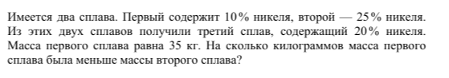 | Задание №20. Текстовая задача. На умение строить и исследовать простейшие математические модели.  Результаты выполнения 2025 г.: среднее значение –15%; в группах с баллом «2», баллом «3», баллом «4» и баллом «5» - 1%, 3%, 16% и 58% соответственно.  Результаты выполнения 2024 г.: среднее значение – 27%; в группах с баллом «2», баллом «3», баллом «4» и баллом «5» - 3%, 10%, 28% и 63% соответственно.  Результаты выполнения 2023 г.: среднее значение –40%; в группах с баллом «2», баллом «3», баллом «4» и баллом «5» - 1%, 21%, 40% и 75% соответственно.

Средний процент выполнения задания составил 15%, что соответствует 27% в 2024 году и 40% в 2023 году.
Анализ результатов по категориям учащихся показал следующее распределение:
- Учащиеся, получившие оценку «2» – 1%;
- Учащиеся, получившие оценку «3» – 3%;
- Учащиеся, получившие оценку «4» –16%;
- Учащиеся, получившие оценку «5» – 58%.
В ходе выполнения заданий варианта №346, 36 участника (11% от общего числа) предоставили правильный ответ, равный 35. Среди наиболее часто встречающихся ошибочных ответов можно выделить следующие значения: 52,5; 15. Данные ошибочные значения были зафиксированы у 24 участников (7% от общего числа участников, предоставивших неправильные ответы по данному варианту).
Текстовая задача является инструментом для проверки способности учащихся моделировать реальные ситуации математическим языком. Для успешного и полного решения задачи обучающиеся должны пройти следующие этапы:
- Обоснование составления математической модели для решения задачи.
- Работа с математической моделью, включающая решение составленного уравнения.
- Формулировка ответа на конкретный вопрос задачи.
Существует ряд факторов, препятствующих успешному выполнению данных заданий учащимися:
- Недостаточное развитие навыков анализа текстовой информации.
- Неумение дифференцировать известные и неизвестные величины в условиях задачи.
- Неспособность устанавливать логическую взаимосвязь между условиями и вопросом задачи.
- Недостаточное понимание взаимосвязей между величинами, включенными в задачу.
Многие текстовые задачи из открытого банка заданий ЕГЭ базового уровня также присутствуют в открытом банке заданий ОГЭ. Недостаточное формирование навыков моделирования реальных ситуаций на языке алгебры, составления уравнений и неравенств по условиям задачи, а также исследования построенных моделей с использованием алгебраического аппарата в основной школе является причиной неудовлетворительного решения текстовых задач на итоговой аттестации в 11 классе. Выпускники, выбравшие профильный уровень ЕГЭ по математике, также демонстрируют низкий уровень решения текстовых задач, которые могут быть решены как алгебраическими, так и геометрическими методами. Методика обучения решению текстовых задач арифметическими и алгебраическими методами остается актуальной и требует особого внимания на всех этапах изучения школьного курса математики. Особое внимание следует уделить грамотному оформлению решений текстовых задач, рассмотрению различных типов и методов решения задач, начиная с 5 класса и на протяжении всего обучения, а не только в 9 и 11 классах при подготовке к государственной итоговой аттестации.
Для контроля процесса формирования навыков решения текстовых задач у каждого учащегося рекомендуется систематически проводить мониторинги с последующей работой над ошибками. Индивидуальная работа с каждым учеником и применение дифференцированного подхода позволят учителю повысить уровень решаемости данного типа задач. По мере увеличения количества решенных задач, обучающиеся углубляют свое понимание теоретических принципов и методологических подходов к их решению.

Анализ метапредметных результатов обучения, повлиявших на выполнение заданий КИМ

В соответствии с требованиями Федерального государственного образовательного стандарта среднего общего образования (ФГОС СОО) к образовательным результатам обучающихся относятся не только предметные, но и метапредметные результаты. Они формируются в процессе реализации различных видов деятельности, связанных с применением полученных знаний и умений в практической деятельности и повседневной жизни. Метапредметные результаты также направлены на развитие универсальных учебных действий и средств, способствующих включению выпускников в современные процессы, обеспечению их гибкости, мобильности и креативности мышления. Одним из направлений применения метапредметных умений в математике является усиление прикладной направленности, что выражается в появлении задач практической направленности. Такие задачи включены в итоговые контрольно-измерительные материалы (КИМ) и направлены на проверку умения использовать математические знания в реальных жизненных ситуациях. Эти задания способствуют развитию метапредметных компетенций, демонстрируют связь математики с жизнью и повышают мотивацию к изучению предмета, а также способствуют успешному освоению учебного материала. Анализ результатов выполнения заданий КИМ по математике базового уровня в 2025 году показал, что недостаточный уровень сформированности познавательных метапредметных универсальных учебных действий (УУД) оказал значительное влияние на результаты выпускников. Это привело к возникновению множества ошибок при выполнении заданий. В процессе выполнения заданий выпускники допускают значительное количество ошибок, связанных с некорректными вычислениями. Это свидетельствует о недостаточном уровне сформированности навыков оценки результатов, данных и критического анализа. Кроме того, наблюдается низкая степень владения умениями разрешения проблем, самостоятельного поиска методов решения практических задач и применения различных методов познания. Успешность выполнения заданий 1, 2, 3 и 7, характеризующаяся показателем более 82 %, напрямую зависит от способности выпускников учитывать контекст, анализировать, систематизировать и интерпретировать информацию различных видов и форм представления, а также выявлять причинно-следственные связи между объектами. Это указывает на наличие у выпускников навыков самостоятельной информационно-познавательной деятельности, включая умение ориентироваться в различных источниках информации, критически оценивать и интерпретировать полученные данные. Однако результаты выполнения геометрических заданий 9, 11 и 13, успешность которых варьируется в диапазоне от 20 % до 62 %, свидетельствуют о недостаточном уровне развития навыков дедуктивного и индуктивного мышления, а также умозаключений по аналогии. Задание 18, успешность выполнения которого составляет 31 %, вызывает затруднения у выпускников из-за недостаточной сформированности умения самостоятельно выбирать оптимальный способ решения учебной задачи, сравнивать различные варианты и учитывать выделенные критерии. Задания 19, 21, успешность выполнения которых превышает 40 %, также демонстрируют низкий уровень развития навыков выявления проблемы, ориентации в различных подходах к решению задач, составления алгоритма решения, выбора способа решения с учётом имеющихся ресурсов, аргументации предлагаемых вариантов, планирования действий, прогнозирования возможных трудностей и внесения корректировок на основе новых обстоятельств. Недостаточный уровень развития регулятивных универсальных учебных действий (УУД) также препятствует достижению желаемых результатов. Это проявляется в неумении выпускников планировать свою деятельность, распределять и контролировать время в процессе выполнения заданий, а также грамотно организовывать свою деятельность во время экзамена. В современных условиях на первый план выходит не просто сумма знаний, а способность выпускников самостоятельно решать возникающие задачи, работать в коллективе и восполнять недостающие знания. Эти навыки являются ключевыми для успешной адаптации в современном обществе. В связи с этим особое внимание уделяется формированию метапредметных умений и навыков, которые могут быть применены как в рамках образовательного процесса, так и в реальных жизненных ситуациях. Для достижения этой цели на современном уроке необходимо создавать условия, позволяющие учащимся самостоятельно, но под руководством учителя находить решения задач. Задача педагога заключается в объяснении сути задачи, построении эффективных моделей и стимулировании учащихся к самостоятельному выдвижению способов решения, зачастую методом проб и ошибок. Такой подход способствует повышению эффективности образовательного процесса и подготовке учащихся к решению задач в реальной жизни.

Выводы об итогах анализа выполнения заданий, групп заданий:

- Перечень элементов содержания / умений и видов деятельности, усвоение которых всеми школьниками региона в целом можно считать достаточным

Высокий уровень выполнения заданий 1, 2, 3 и 7 всеми группами участников экзамена (доля успешно выполненных заданий превышает 82%) свидетельствует о хорошем усвоении основных элементов содержания и сформированности метапредметных компетенций, включающих:
- Способность к вычислению значений и преобразованию выражений, что является базовой математической компетенцией, имеющей практическое применение в повседневной жизни.
- Навыки решения текстовых задач различных типов, включая анализ полученного решения и оценку достоверности результатов, а также умение оценивать размеры объектов в реальном мире.
- Умение извлекать информацию, представленную в табличной, диаграммной и графической формах.
- Владение понятийным аппаратом математического анализа, включая такие категории, как функция, непрерывная функция и производная, а также способность определять значения функции по заданному значению аргумента и анализировать поведение и свойства функции на основе её графического представления.
Задания под номерами 4, 8, 17 и 21 продемонстрировали средний процент выполнения, превышающий 50%. Данный результат указывает на наличие у экзаменуемых базовых математических навыков, сформированных в ходе освоения курса математики на уровнях основного и среднего общего образования.

- Перечень элементов содержания / умений и видов деятельности, усвоение которых всеми школьниками региона в целом, школьниками с разным уровнем подготовки нельзя считать достаточным

В рамках анализа результатов экзамена были выявлены существенные затруднения у всех групп участников в следующих заданиях: 11, 13, 18 и 20. Это указывает на недостаточный уровень освоения содержательного материала и сформированности метапредметных компетенций, включая:
- Способность решать базовые задачи по стереометрии, направленные на определение геометрических параметров, с применением планиметрических принципов и методов.
- Навыки выполнения вычислений и преобразований выражений, а также решения рациональных, показательных и логарифмических неравенств.
- Умение решать задачи различного типа и выполнять операции с уравнениями.

- Выводы об изменении успешности выполнения заданий разных лет по одной теме / проверяемому умению, виду деятельности (если это возможно сделать)

Анализ результатов выполнения заданий участниками экзамена демонстрирует положительную динамику по ряду позиций. В частности, наблюдается улучшение показателей в заданиях 1, 2, 7, 9, 18, 21, что свидетельствует о повышении уровня сформированности у экзаменуемых компетенций в следующих областях:
- Решение текстовых задач различных типов.
- Выполнение вычислений и преобразований математических выражений.
- Исследование функций, в том числе с использованием графических методов.
- Применение теоретических знаний планиметрии для решения практических задач.
- Оценка размеров объектов в окружающем мире.
- Определение значений функций по заданным аргументам.
- Выполнение вычислений значений и преобразований выражений, а также решение рациональных, показательных и логарифмических неравенств.
Наиболее значительное повышение результативности отмечается в следующих группах заданий:
- Задание 1 (решение текстовых задач):
  - Процент участников, получивших 2 балла, увеличился с 38% в 2024 году до 52% в 2025 году.
- Задание 9 (исследование функций):
  - Распределение баллов по группам:
    - 2 балла: с 7% в 2024 году до 16% в 2025 году.
    - 3 балла: с 32% до 54%.
    - 4 балла: с 68% до 81%.
    - 5 баллов: с 92% до 96%.
- Задание 7 (планиметрия):
  - Процент участников, получивших 2 балла, увеличился со 2% в 2024 году до 73% в 2025 году.
  - Распределение баллов по группам:
    - 2 балла: с 2% до 50%.
    - 3 балла: с 10% до 83%.
    - 4 балла: с 24% до 91%.
    - 5 баллов: с 61% до 97%.
- Задание 21 (математическое моделирование):
  - Процент участников, получивших 3 балла, увеличился с 26% в 2024 году до 47% в 2025 году.
  - Распределение баллов по группам:
    - 3 балла: с 26% до 47%.
    - 4 балла: с 43% до 63%.
    - 5 баллов: с 76% до 82%.
- Задание 18 (планиметрия):
  - Процент участников, получивших 3 балла, увеличился с 12% в 2024 году до 16% в 2025 году.
  - Распределение баллов по группам:
    - 3 балла: с 12% до 16%.
    - 4 балла: с 30% до 41%.
    - 5 баллов: с 74% до 79%.
Представленные данные свидетельствуют о положительной динамике в освоении участниками экзамена базовых и продвинутых математических компетенций. Успешность выполнения заданий в значительной степени определяется их содержанием и отражает позитивные изменения в системе образования республики.

- Выводы о связи динамики результатов проведения ЕГЭ с использованием рекомендаций для системы образования субъекта Российской Федерации и системы мероприятий, включенных с статистико-аналитические отчеты о результатах ЕГЭ по учебному предмету в предыдущие 2-3 года.

На основании анализа данных можно сделать вывод, что педагогическими работниками Республики Ингушетия были учтены рекомендации по формированию базовых знаний и умений по предмету. К таким умениям относятся:
- выполнение арифметических вычислений;
- решение алгебраических уравнений;
- анализ, систематизация и интерпретация информации различных видов и форм представления;
- выявление причинно-следственных связей между объектами;
- оценка достоверности и применимости информации;
- ориентация в различных информационных источниках;
- критическая оценка и интерпретация информации, полученной из различных источников.
Однако в процессе обучения недостаточное внимание уделяется следующим аспектам:
- умение решать неравенства;
- применение дедуктивных, индуктивных и аналогических умозаключений для формирования выводов;
- выявление проблем и ориентация в различных подходах к их решению;
- самостоятельное составление алгоритмов решения задач с учётом имеющихся ресурсов и индивидуальных возможностей;
- аргументация предлагаемых решений и составление плана действий;
- предвидение потенциальных трудностей при решении задач;
- корректировка деятельности на основе новых обстоятельств и выявленных ошибок.
Вопрос развития у обучающихся навыков решения геометрических задач, неравенств, а также построения и исследования математических моделей по условиям задач остается одним из наиболее значимых в процессе преподавания и подготовки к экзаменам.
Следует отметить эффективно организованную систему методического обеспечения для учителей Республики Ингушетия. Мероприятия, предусмотренные Дорожной картой развития региональной системы образования на 2024/2025 учебный год, продемонстрировали свою результативность.
Стабильность положительной динамики обеспечивается следующими факторами:
- Актуальностью и востребованностью тем, рассмотренных в ходе семинаров и вебинаров, для всех участников образовательного процесса.
- Качественной организацией региональных мероприятий, включающих разнообразные формы проведения (курсы повышения квалификации, мастер-классы, открытые уроки, круглые столы и другие).
- Привлечением широкого круга специалистов методических служб различных уровней.
В рамках мероприятий, запланированных на 2024/2025 учебный год в соответствии с Дорожной картой развития региональной системы образования, особое внимание уделено содержательным элементам заданий 8 и 16, а также заданий с низким уровнем выполнения: № 13, № 15, № 17, № 18, № 19, №20 и № 21.
Принятые меры методической поддержки преподавания математики в Республике Ингушетия позволили педагогам внести изменения в технологии обучения и подготовки обучающихся к итоговой аттестации.

Раздел 4. РЕКОМЕНДАЦИИ ДЛЯ СИСТЕМЫ ОБРАЗОВАНИЯ СУБЪЕКТА РОССИЙСКОЙ ФЕДЕРАЦИИ

Рекомендации по совершенствованию организации и методики преподавания предмета в субъекте Российской Федерации на основе выявленных типичных затруднений и ошибок

…по совершенствованию преподавания учебного предмета всем обучающимся

- Учителям

Для повышения качества преподавания математики базового уровня и подготовки обучающихся к государственной итоговой аттестации в формате Единого государственного экзамена (ЕГЭ) рекомендуется:
- Провести анализ и обсуждение на уровне образовательной организации аналитических материалов и методических рекомендаций по итогам проведения базового ЕГЭ по математике в 2025 году, уделив особое внимание выявленным типичным ошибкам и путям их устранения.
- Провести поэлементный анализ заданий, вызывающих затруднения у выпускников, и разработать систему мероприятий для формирования базовых умений и навыков. Особое внимание следует уделить вариативным математическим методам при решении задач определенных типов по разделам курса.
- Эффективно использовать учебное время как при изучении нового материала, так и на этапе итогового повторения и подготовки к аттестации. Включить в каждый урок задания на повторение ключевых знаний курса алгебры и геометрии 7-9 классов, используя методы устного счета, теоретических опросов, математических диктантов и зачетов.
- Внедрить в учебный процесс опорные конспекты, схемы и другие модели изучаемого материала, а также задания на изложение информации в письменной и устной форме для систематизации и закрепления теоретических знаний.
- Разработать и внедрить систему формирования базовых геометрических знаний и умений по планиметрии и стереометрии, включая продуманное планирование уроков геометрии и организацию постоянного контроля выполнения заданий.
- Организовать уроки, направленные на отработку методов решения задач различных типов, включая стереометрические и планиметрические задачи, а также задачи на применение свойств и признаков фигур, типологию и методологию решения уравнений и неравенств.
- Развивать у обучающихся память, наблюдательность, самоконтроль и вычислительную культуру путем систематического включения в уроки заданий вычислительного характера, работы с таблицами, графиками и диаграммами, а также простейших уравнений различного типа.
- Приоритетной задачей учителя математики является формирование у обучающихся качеств, относящихся к функциональной грамотности, практико-ориентированных умений и знаний. Включать в содержание уроков задания, направленные на формирование универсальных действий и умений применять знания в практической деятельности, анализировать, сопоставлять и делать выводы в нестандартных ситуациях.
- Проводить пропедевтическую работу, начиная с момента прохождения учебного материала соответствующей темы, включая знакомство с заданиями открытого банка. Разрабатывать индивидуальные образовательные траектории подготовки к государственной итоговой аттестации (ГИА), направленные на повышение мотивации к обучению и вовлеченности обучающихся в образовательный процесс.
- Стимулировать самостоятельную подготовку обучающихся с использованием рекомендаций навигатора самостоятельной подготовки на сайте Федерального института педагогических измерений (ФИПИ).
При выборе учебно-методического комплекса (УМК) рекомендуется ознакомиться не только с учебником, но и со всеми входящими в него пособиями, рабочими тетрадями, дидактическими материалами и рекомендациями для учителя.
Для формирования у обучающихся положительного отношения к математике (базовый уровень) рекомендуется разнообразить формы проведения уроков, активно использовать электронные образовательные ресурсы (ЭОР), библиотеку материалов образовательного портала «Моя школа» (https://myschool.edu.ru/), цифровые ресурсы авторов учебников и материалы образовательных интернет-сервисов.
В процессе подготовки к экзамену рекомендуется использовать дополнительные материалы в достаточном количестве. Для включения в систему подготовки по математике заданий, направленных на формирование функциональной грамотности, рекомендуется использовать базы заданий: http://skiv.instrao.ru/bank-zadaniy/matematicheskaya-gramotnost/
При подготовке обучающихся к ГИА необходимо руководствоваться нормативными документами, регулирующими проведение итоговой аттестации по математике, и методическими материалами, размещенными на сайтах ФГБНУ «ФИПИ» (https://fipi.ru/) и Министерства просвещения Российской Федерации (https://edu.gov.ru/).
Результаты ЕГЭ 2025 года свидетельствуют о необходимости непрерывного самообразования учителей, освоения новых методов и технологий обучения, а также совершенствования предметных и методических компетенций.
Методическую помощь учителям и обучающимся при подготовке к ЕГЭ могут оказать материалы, размещенные на сайте ФИПИ (www.fipi.ru), включая:
- документы, определяющие структуру и содержание контрольных измерительных материалов (КИМ) ЕГЭ 2026 года;
- открытый банк заданий ЕГЭ;
- навигатор самостоятельной подготовки к ЕГЭ;
- методические рекомендации на основе анализа типичных ошибок участников ЕГЭ прошлых лет;
- журнал «Педагогические измерения»;
- видеоконсультации для участников ЕГЭ (https://fipi.ru/ege/videokonsultatsiira-zrabotchikov-kim-yege);
- видеоконсультации разработчиков КИМ ЕГЭ (https://fipi.ru/ege/videokonsultatsii-razrabotchikov-kim-yege).
Учителям математики образовательных организаций, показавшим низкие результаты, рекомендуется участие в комплексе мероприятий, направленных на преодоление профессиональных дефицитов и повышение качества образовательных результатов.

- ИПК / ИРО, иным организациям, реализующим программы профессионального развития учителей

Рекомендации по совершенствованию системы профессионального развития педагогических работников в области математики
- Разработка и реализация программ профессионального развития:
Рекомендуется разработать и внедрить специализированные программы повышения квалификации для педагогических работников, направленные на подготовку к Единому государственному экзамену (ЕГЭ) по математике в 2025 году. Программы должны учитывать современные требования к содержанию и методике преподавания математики, а также специфику профильного и базового уровней экзамена.
- Обеспечение участия педагогических работников в профильных программах повышения квалификации:
Для повышения качества преподавания математики необходимо обеспечить участие педагогических работников в специализированных программах повышения квалификации по профильным математическим дисциплинам и темам, соответствующим требованиям ЕГЭ. Рекомендуется предусмотреть финансирование командировочных расходов и затрат на обучение, связанных с участием в данных программах.
- Организация практических занятий и обучающих мероприятий:
Рекомендуется организовать проведение практических занятий, открытых уроков и обучающих семинаров с участием высококвалифицированных педагогических работников. Основные цели данных мероприятий включают распространение передовых методик преподавания математики, а также разработку эффективных стратегий подготовки обучающихся к ЕГЭ.
- Укрепление взаимодействия с экспертами региональной предметной комиссии:
Для повышения объективности и качества проведения ЕГЭ рекомендуется укрепить взаимодействие с экспертами региональной предметной комиссии. Формирование комиссии должно учитывать географическое представительство и методическое разнообразие.
- Проведение региональных мониторинговых исследований:
Рекомендуется разработать и провести не менее трех региональных мониторинговых исследований для учащихся 11 классов в период с 2025 по 2026 учебный год. Целью данных исследований является ранняя диагностика и профилактика предметных и метапредметных дефицитов учащихся. Результаты мониторингов необходимо оперативно доводить до сведения региональных и муниципальных органов управления в сфере образования.

…по организации дифференцированного обучения школьников с разными уровнями предметной подготовки

- Учителям

Среди участников Единого государственного экзамена (ЕГЭ) базового уровня можно выделить две категории: тех, кому изучение математики представляется сложным, и тех, кто имеет потенциал для дальнейшего углубленного изучения предмета. В связи с этим возникает необходимость в разработке эффективной системы организации учебного процесса в старших классах для школьников, выбравших непрофильный вариант обучения. Каждый преподаватель должен стремиться к индивидуализации образовательного процесса, учитывая различный уровень предметной подготовки учащихся. С целью оценки уровня усвоения знаний по конкретным темам рекомендуется включать в тематическое планирование диагностические работы, проводимые в строго установленные временные рамки. Результаты таких диагностических мероприятий позволят преподавателю разработать индивидуальные стратегии подготовки к экзамену, учитывая уровень владения математическими знаниями каждого учащегося.
Для каждого учащегося необходимо:
- определить уровень подготовки и мотивации к сдаче экзамена;
- выявить пробелы в знаниях;
- объективно оценить потенциальные возможности;
- составить план индивидуальной работы;
- разработать рекомендации для самостоятельной работы;
- поддерживать ситуацию успеха и формировать позитивное отношение к контрольно-измерительным материалам.
Для учащихся, испытывающих значительные трудности в освоении базовых математических компетенций, необходимых для повседневной жизни, и допускающих многочисленные ошибки при чтении условия задачи и выполнении вычислений, рекомендуется предусмотреть дополнительные занятия, направленные на устранение выявленных пробелов. Подготовка к экзамену должна начинаться с выделения 11 базовых заданий, выполнение которых гарантирует получение минимального проходного балла. Целью является достижение стабильного выполнения этих заданий с последующим расширением спектра задач. Преподавателю важно обучать учащихся навыкам анализа условия задачи, выделения ключевых фактов, расшифровки понятий, входящих в условие, и формирования выводов на основе данных условий, что способствует развитию навыков смыслового чтения. Для учащихся со средним уровнем базовой подготовки рекомендуется систематическая работа по формированию устойчивых теоретических знаний, а также увеличение количества и спектра практико-ориентированных задач. Организация работы в малых группах может быть эффективной для данной категории учащихся. Мотивированные учащиеся с высоким уровнем подготовки, как правило, обладают достаточными знаниями для самостоятельной работы. В этом случае целесообразно использовать технологию «перевернутый класс». При работе с данной группой преподавателю необходимо поддерживать интерес и мотивацию к изучению математики, предлагая задачи повышенной сложности, развивающие логическое мышление, умение доказывать и рассуждать. Рациональное сочетание традиционных и интерактивных методов, направленных на организацию самостоятельной деятельности каждого учащегося, позволит устранить пробелы в знаниях и умениях, а также проводить подготовку к аттестации дифференцированно для учащихся с различным уровнем подготовки.

- Администрациям образовательных организаций

- Разработать комплексный план внутришкольного контроля (ВШК). В план необходимо включить мониторинг качества образовательного процесса, с учетом проблем, выявленных по итогам анализа деятельности образовательной организации за
текущий учебный год, а также в соответствии с современными методологическими подходами к контролю качества образования.
- Осуществлять систематический мониторинг реализации мероприятий, предусмотренных планом ВШК, а также исполнения программ по устранению пробелов в академических знаниях и умениях обучающихся.
- Провести всесторонний анализ уровня профессиональной квалификации педагогических работников. Выявить потенциальные возможности для повышения их профессиональной компетентности и оптимизировать план повышения квалификации на период 2025-2026 учебного года.
- Проанализировать результаты единого государственного экзамена (ЕГЭ) по математике, проведенного в 2025 году. Выявить типичные затруднения учащихся и на основе полученных данных разработать план мероприятий по устранению выявленных пробелов в знаниях. План должен включать внедрение передовых педагогических практик и предусматривать профессиональное развитие учителей через специализированные курсы и семинары, организованные Государственным бюджетным учреждением дополнительного профессионального образования Республики Ингушетия (ГБОУ ДПО «ИПК РО РИ»).
- В течение учебного года организовать проведение открытых уроков и мастер-классов с целью преодоления типичных профессиональных затруднений среди педагогических работников.
- Регулярно посещать уроки педагогов с целью оказания методической поддержки и контроля за качеством образовательного процесса.
- Обобщить результаты анализа уроков конкретного педагога, включая применяемые педагогические технологии, формы, методы и средства обучения, а также оценку достижения планируемых предметных, метапредметных и личностных результатов обучающихся. Особое внимание уделить объективности оценки работ учащихся по математике в рамках текущей успеваемости.
- Создать благоприятные условия для образовательного процесса, исключив использование результатов независимых оценочных процедур для общей оценки профессиональной деятельности педагогов.
- Совместно с психологом образовательной организации организовать методическую и психологическую поддержку педагогических работников.
- Совместно со специалистами Центра непрерывного повышения профессионального мастерства (ЦНППМ) разработать индивидуальные образовательные маршруты для преподавателей.
- Привлекать специалистов ИПК для оказания методической помощи.

- ИПК / ИРО, иным организациям, реализующим программы профессионального развития учителей
- Организовать серию специализированных методических семинаров для руководящего состава образовательных организаций с целью повышения их квалификации в области современных методик разработки и эффективной реализации системы внутришкольного контроля.
- Гарантировать стандартизацию условий привлечения и подготовки педагогических кадров для проведения оценочных мероприятий.
- Вовлекать администрацию и педагогический персонал успешных образовательных организаций, входящих в «Наставническую лигу» и демонстрирующих высокие показатели, в процесс обмена опытом посредством разнообразных форматов взаимодействия.
- Осуществлять системную поддержку профессионального роста руководящих и педагогических сотрудников образовательных организаций, демонстрирующих неудовлетворительные результаты, а также школ, функционирующих в условиях неблагоприятной социальной среды.
- Организовать тьюторскую поддержку и наставничество для педагогов школ, показавших низкие результаты на базовом Едином государственном экзамене по математике.

Рекомендуемые темы для обсуждения / обмена опытом на методических объединениях учителей-предметников, в том числе по трансляции эффективных педагогических практик ОО с наиболее высокими результатами

Для эффективного распределения приоритетов в методической работе методического объединения учителей математики рекомендуется проведение дискуссий по наиболее сложным вопросам, возникающим в процессе подготовки и проведения государственной итоговой аттестации (ГИА) по форме единого государственного экзамена (ЕГЭ). Также необходимо осуществлять анализ собственного педагогического опыта в контексте требований, предъявляемых к ЕГЭ, а также результатов выполнения контрольно-измерительных материалов (КИМ) за предыдущий учебный год. Важно также проводить оценку предметных и метапредметных достижений учащихся по математике.
На заседаниях методического объединения целесообразно рассмотреть следующие вопросы:
- Анализ результатов ГИА по математике 2025 года и разработка задач методического объединения по повышению качества образовательного процесса.
- Планирование обучающих семинаров и вебинаров по темам и заданиям, вызывающим наибольшие затруднения у выпускников.
- Изучение проблем математического образования в 5-9 классах на основе результатов мониторинговых исследований и всероссийских проверочных работ (ВПР), а также разработка мер по ликвидации выявленных пробелов.
- Формирование метапредметных умений учащихся на уроках математики.
- Совершенствование оценочных и предметных компетенций учителей математики.
Дополнительно рекомендуется:
- Проведение анализа результатов ЕГЭ базового уровня по математике 2025 года с разбором типичных ошибок, допущенных учащимися при выполнении заданий.
- Актуализация обобщающих уроков в соответствии с методическими рекомендациями, разработанными на основе анализа типичных ошибок участников ЕГЭ по базовой математике 2025 года.
- Продолжение работы по совершенствованию оценочных и предметных компетенций учителей математики.
- Организация обучающих семинаров и вебинаров по темам и заданиям, вызывающим наибольшие затруднения, на основе результатов ЕГЭ базового уровня по математике 2025 года.
- Представление на методических объединениях опыта педагогов, демонстрирующих устойчиво высокие результаты обучения математике.

Рекомендуемые направления повышения квалификации работников образования

- Обмен профессиональным опытом в рамках сетевого взаимодействия учителей математики Республики Ингушетия, направленного на повышение эффективности подготовки учащихся к Единому государственному экзамену (ЕГЭ) по математике.
- Участие в семинарах, тренингах, методических сессиях и иных профессиональных мероприятиях для учителей математики Республики Ингушетия.
- Прохождение курсов повышения квалификации по программе "Особенности преподавания математики в общеобразовательных организациях Республики Ингушетия с учетом результатов основного государственного экзамена (ОГЭ) и единого государственного экзамена (ЕГЭ)".
- Организация и проведение методических мероприятий (семинаров, вебинаров, практикумов, мастер-классов и других), включая привлечение ведущих экспертов предметных комиссий и учителей, чьи ученики показали наиболее высокие результаты государственной итоговой аттестации (ГИА).
- Определение приоритетов в методической работе методического объединения учителей математики посредством обмена мнениями по наиболее сложным вопросам подготовки и проведения процедуры ЕГЭ, анализа собственного опыта, а также оценки предметных и метапредметных достижений обучающихся по математике в контексте требований ЕГЭ и результатов выполнения контрольных измерительных материалов (КИМ) за 2025 год.

Рекомендации по другим направлениям
В рамках реализации регионального проекта «К успеху на ЕГЭ!» в Республике Ингушетия, а также комплексного плана мероприятий по повышению качества математического и естественно-научного образования на период до 2030 года, планируется продолжение работы в 2025–2026 учебном году.
Будет осуществляться привлечение учителей математики, чьи ученики продемонстрировали высокие результаты при сдаче единого государственного экзамена, к проведению практических занятий в рамках курсов повышения квалификации.
Муниципальным образованиям будет оказана методическая помощь в планировании мероприятий по подготовке обучающихся к ЕГЭ по математике.
Также предполагается разработка, проведение и анализ мониторинговых мероприятий для образовательных организаций с целью выявления причин низких результатов государственной итоговой аттестации и оказания адресной помощи. Данные мониторинга будут использоваться для повышения эффективности образовательного процесса и предупреждения негативных тенденций в его организации.

СОСТАВИТЕЛИ ОТЧЕТА по учебному предмету: МАТЕМАТИКА (базовый уровень)
Специалисты, привлекаемые к анализу результатов ЕГЭ по учебному предмету: математика
Фамилия, имя, отчество | Место работы, должность, ученая степень, ученое звание, принадлежность специалиста (к региональным организациям развития образования, к региональным организациям повышения квалификации работников образования, к региональной ПК по учебному предмету, пр.)
Гайтукиева Айна Умат-Гиреевна | Руководитель ЦНППМ ПР, кандидат педагогических наук

Специалисты, привлекаемые к подготовке методических рекомендаций на основе результатов ЕГЭ по учебному предмету
Фамилия, имя, отчество | Место работы, должность, ученая степень, ученое звание, принадлежность специалиста (к региональным организациям развития образования, к региональным организациям повышения квалификации работников образования, к региональной ПК по учебному предмету, пр.)
Гайтукиева Айна Умат-Гиреевна | Руководитель ЦНППМ ПР, кандидат педагогических наук
Тангиева Пятимат Сафарбековна | ГБОУ «СОШ №9 г.Назрань», учитель математики

Ответственный специалист в субъекте Российской Федерации по вопросам организации проведения анализа результатов ЕГЭ по учебным предметам
Фамилия, имя, отчество | Место работы, должность, ученая степень, ученое звание
Тамасханова Хяди Шамсудиновна | ГКУ «РЦОИ» начальник отдела методического обеспечения подготовки и проведения ГИА

При заполнении разделов Главы 2 рекомендуется использовать массив результатов основного дня основного периода ЕГЭ
Количество участников основного периода проведения ЕГЭ
Перечень категорий ОО может быть уточнен / дополнен с учетом специфики региональной системы образования
Перечень категорий ОО дополняется / уточняется в соответствии со спецификой региональной системы образования
Сравнение результатов по ОО проводится при условии количества ВТГ от ОО более 10 человек.
Сравнение результатов по ОО проводится при условии количества участников экзамена по предмету более 10 человек.
При формировании отчетов по иностранным языкам рекомендуется выделять отдельные подразделы по устной и по письменной частям экзамена.
Вычисляется по формуле , где N – сумма первичных баллов, полученных всеми участниками группы за выполнение задания, n – количество участников в группе, m – максимальный первичный балл за задание.
Составление рекомендаций проводится на основе проведенного анализа результатов ЕГЭ и анализа выполнения заданий

